**BỘ CÔNG THƯƠNG**



**TRƯỜNG ĐẠI HỌC CÔNG NGHIỆP TP. HỒ CHÍ MINH**

**KHOA THƯƠNG MẠI & DU LỊCH**

**----🙣🕮🙡----**



**TIỂU LUẬN**

***Đề tài:* BÁO CÁO ĐỒ ÁN LẬP TRÌNH**

**GIAO DIỆN WEB**

**NỀN TẢNG ÂM NHẠC SỐ MELODYY**

*Giảng viên hướng dẫn* : Nguyễn Thị Hoài

*Sinh viên thực hiện* : Mai Tuấn Phong

*Lớp* : 420300368405

MSSV : 21068061

***TP.HCM, ngày 12 tháng 4 năm 2024***

**BỘ CÔNG THƯƠNG**



**TRƯỜNG ĐẠI HỌC CÔNG NGHIỆP TP. HỒ CHÍ MINH**

**KHOA THƯƠNG MẠI & DU LỊCH**

**----🙣🕮🙡----**



**TIỂU LUẬN**

***Đề tài:* BÁO CÁO ĐỒ ÁN LẬP TRÌNH**

**GIAO DIỆN WEB**

**NỀN TẢNG ÂM NHẠC SỐ MELODYY**

*Giảng viên hướng dẫn* : Nguyễn Thị Hoài

*Sinh viên thực hiện* : Mai Tuấn Phong

*Lớp* : 420300368405

MSSV : 21068061

|  |  |  |  |
| --- | --- | --- | --- |
| **STT** | **HỌ VÀ TÊN** | **MSSV** | **CHỮ KÝ** |
| 1 | Mai Tuấn Phong | 21068061 |  |

### **LỜI CẢM ƠN**

*Lời đầu tiên em xin gửi lời cảm ơn chân thành đến Trường Đại học Công nghiệp Thành phố Hồ Chí Minh đã đưa môn học Lập trình web vào chương trình dạy học. Đăc biệt, nhóm em xin gửi lời cảm ơn đặc biệt đến cô Nguyễn Thị Hoài đã truyền đạt lại kiến thức quý báu cho nhóm em và cả lớp trong suốt học kì qua. Trong thời gian tham gia lớp học, chúng em đã có thêm nhiều kiến thức bổ ích, tinh thần làm việc, hiệu quả nghiêm túc.*

*Bộ môn Lập trình web là môn học thú vị, vô cùng bổ ích và có tính thực tế cao. Đảm bảo cung cấp đủ kiến thức, gắn liền với nhu cầu thực tiễn của sinh viên đặc biệt là ngành Thương mại điện tử. Tuy nhiên, do vốn kiến thức còn nhiều hạn chế và khả năng tiếp thu thực tế còn nhiều bỡ ngỡ, mặc dù em đã cố gắng hết sức nhưng chắc chắn bài tiểu luận khó có thể tránh khỏi những thiếu sót và nhiều chỗ còn chưa chính xác, kính mong Cô xem xét và góp ý để bài tiểu luận của nhóm em được hoàn thiện hơn.*

*Em xin chân thành cảm ơn!*

### **LỜI CAM ĐOAN**

*Em xin cam đoan đồ án là công trình của cá nhân em. Các thư viện, code và tham khảo là trung thực, chính xác và được trích dẫn đầy đủ. Em xin chịu trách nhiệm về lời cam đoan này.*

*Hồ Chí Minh, ngày 12 tháng 4 năm 2024*

**TRƯỜNG ĐH CÔNG NGHIỆP TP.HCM CỘNG HÒA XÃ HỘI CHỦ NGHĨA VIỆT NAM**

Lớp: 420300368405 **Độc lập – Tự do – Hạnh phúc**

Nhóm: 13

**PHIẾU ĐÁNH GIÁ KẾT QUẢ LÀM ĐỒ ÁN**

(Giữa kì, Cuối kì)

**Phân công công việc**

* Thời gian bắt đầu: ngày 1 tháng 1 năm 2024
* Thời gian kết thúc: ngày 25 tháng 4 năm 2024
* GVHD: Nguyễn Thị Hoài
* Nhóm: 13
* Thành viên gồm:

1. Mai Tuấn Phong

* Qua thời gian thực hiện và thực nghiệm đồ án, thì nhóm đã căn cứ vào mức độ đóng góp và hoàn thành của các thành viên để hoàn thành phiếu đánh giá chính xác như sau:

|  |  |  |  |  |
| --- | --- | --- | --- | --- |
| **STT** | **Họ và tên** | **MSSV** | **Vai trò trong nhóm** | **Công việc được phân công** |
| 1 | Mai Tuấn Phong | 21068061 | Thành viên duy nhất | Dùng HTML, CSS, Javascript để lập trình giao diện web. |

**KẾT QUẢ ĐÁNH GIÁ**

|  |  |  |  |  |  |  |
| --- | --- | --- | --- | --- | --- | --- |
| **STT** | **Họ và tên** | **Mức độ tham gia** | **Mức độ đóng góp** | **Chất lượng đóng góp** | **Nhận xét và góp ý** | **Mức đánh giá** |
| **1** | **Mai Tuấn Phong** | **A+** | **A+** | **A+** | Hoàn thành tốt nhiệm vụ, đánh giá quyết định tốt | **A+** |

Các thành viên đồng ý với kết quả đánh giá trên.

Họ tên và chữ ký của thành viên: Mai Tuấn Phong

**Mục lục**

**LỜI CẢM ƠN** 3

**LỜI CAM ĐOAN** 4

**Chương 1: Thông tin đồ án, tổng quan môn học** 9

**1.1 Tổng quan lập trình web** 9

**1.2 HTML, CSS, và JavaScript** 9

**1.3 Thông tin đồ án** 9

**1.3.1. Giới thiệu** 9

**1.3.2. Tính năng nổi bật** 10

**1.3.3 Lý do chọn đề tài web** 10

**1.4 Các bước để xây dựng 1 web** 11

**1.4.1 Kiến thức Lập trình Web** 11

**1.4.2 Lên Bố cục Website** 12

**1.4.3 Code Web** 12

**1.4.4 Kiểm tra và Vận hành** 13

**Chương 2: Phân Công và Kế Hoạch** 14

**2.1 Giới thiệu về nhóm** 14

**2.2 Lịch trình thực hiện** 15

**Chương 3: QUÁ TRÌNH THỰC HIỆN ĐỒ ÁN** 16

**3.1 Đánh giá giao diện của đối thủ** 16

**3.1.1 MP3** 16

**3.1.2 NhacCuaTui** 16

**3.1.3 Spotify** 17

**3.2 Thiết kế giao diện của web** 18

**3.2.1 Bố cục của Melodyy** 18

**3.2.2 Nguồn gốc tên Melodyy và LOGO** 21

**3.3 Thiết kế Giao Diện Người Dùng** **Error! Bookmark not defined.**

**3.4 Code web** 23

**3.4.1 Viết mã HTML để tạo cấu trúc** 23

**3.4.2 Viết mã css để định dạng giao diện** 24

**3.4.3 Viết mã JavaScript để tạo các hiệu ứng, chức năng** 25

**3.5 Vận hành và thử nghiệm** 27

**Chương 4: Đánh Giá Đồ Án** 29

**4.1 Ưu điểm của website** 29

**4.1.1. Thiết kế hiện đại, bắt mắt:** 29

**4.1.2. Tính năng đa dạng:** 29

**4.2 Nhược điểm và thách thức** 29

**4.3 Đánh giá tổng thể** 30

**Chương 5: Hướng Phát Triển Tương Lai** 31

**5.1 Cải Tiến Kỹ Thuật** 31

**5.2 Mở Rộng Nội Dung và Tính Năng** 31

**5.3 Chiến Lược Phát Triển Cộng Đồng** 31

**5.4 Kế Hoạch Cập Nhật** 31

**Phụ lục 1: Giao diện wed Nền tảng âm nhạc số Melodyy** 33

**Phụ lục 2: Code** 45

# **Chương 1: Thông tin đồ án, tổng quan môn học**

## **1.1 Tổng quan lập trình web**

**Lập trình web** là lĩnh vực bao gồm việc thiết kế, phát triển và bảo trì các trang web và ứng dụng web. Lập trình viên web sử dụng các ngôn ngữ lập trình như HTML, CSS và JavaScript để tạo giao diện người dùng, xử lý logic và kết nối với cơ sở dữ liệu. Lập trình web có vai trò quan trọng trong việc xây dựng và vận hành các trang web, ứng dụng web và các dịch vụ trực tuyến.

**Lập trình web** là quá trình tạo ra và phát triển các trang web và ứng dụng web. Sử dụng nhiều ngôn ngữ lập trình, tương tác với cơ sở dữ liệu và các công nghệ để tạo ra web.

**Lập trình giao diện web** là quá trình xây dựng và thiết kế phần giao diện cho trang web. Nó bao gồm việc sử dụng các ngôn ngữ lập trình và công cụ chuyên dụng để tạo ra các trang web đẹp mắt, dễ sử dụng và đáp ứng nhu cầu sử dụng, người dùng có thể nhìn thấy và tương tác như bố cục, hình ảnh, video, văn bản, và hiệu ứng.

## **1.2 HTML, CSS, và JavaScript**

HTML, CSS, và JavaScript là ba ngôn ngữ cốt lõi trong lập trình web.

* **HTML (HyperText Markup Language):** là ngôn ngữ chuẩn để tạo cấu trúc và nội dung cho trang web. HTML sử dụng các thẻ (tag) để định nghĩa các phần khác nhau của trang web như tiêu đề, đoạn văn, hình ảnh, liên kết, v.v.
* **CSS (Cascading Style Sheets):** là ngôn ngữ để định dạng giao diện người dùng của trang web. CSS cho phép kiểm soát màu sắc, font chữ, bố cục, và các yếu tố trực quan khác của trang web.
* **JavaScript:** là ngôn ngữ lập trình cho phép thêm các chức năng tương tác vào trang web. JavaScript có thể được sử dụng để tạo các menu động, hiệu ứng hình ảnh, xử lý biểu mẫu, và tương tác với người dùng.

## **1.3 Thông tin đồ án**

### **1.3.1. Giới thiệu**

Melodyy là nền tảng nghe nhạc trực tuyến được phát triển với mục tiêu mang đến cho người dùng trải nghiệm âm nhạc hoàn toàn mới mẻ và đẳng cấp. Melodyy sở hữu kho nhạc khổng lồ với đa dạng thể loại, được cập nhật liên tục, đáp ứng mọi nhu cầu và sở thích âm nhạc của người dùng.

### **1.3.2. Tính năng nổi bật**

* **Thư viện nhạc phong phú:** Melodyy sở hữu kho nhạc khổng lồ với hàng triệu bài hát từ Việt Nam và quốc tế, thuộc mọi thể loại âm nhạc, đáp ứng mọi nhu cầu và sở thích của người dùng.
* **Giao diện trực quan:** Melodyy sở hữu giao diện đẹp mắt, thân thiện và dễ sử dụng, giúp người dùng dễ dàng tìm kiếm và khám phá âm nhạc yêu thích
* **Tính năng thông minh:** Melodyy tích hợp nhiều tính năng thông minh như gợi ý nhạc theo sở thích, tạo danh sách phát yêu thích, chia sẻ nhạc với bạn bè,…
* **Chất lượng âm thanh cao:** Melodyy cung cấp chất lượng âm thanh cao, giúp người dùng tận hưởng âm nhạc một cách trọn vẹn nhất.
* **MV sắc nét:** Melodyy cung cấp các MV ca nhạc chất lượng cao, mang đến cho người dùng trải nghiệm âm nhạc sống động và đầy cảm xúc
* **Cập nhật liên tục:** Melodyy luôn cập nhật liên tục các bài hát mới nhất, các MV hot nhất, đảm bảo người dùng luôn được thưởng thức âm nhạc mới mẻ và trendy.

### **1.3.3 Lý do chọn đề tài web**

Âm nhạc là một phần không thể thiếu trong cuộc sống của chúng ta, và nền tảng nghe nhạc số Melodyy được chọn làm đề tài đồ án vì nó phản ánh sự kết hợp giữa nghệ thuật và công nghệ. Trong phần này, chúng ta sẽ thảo luận về tầm quan trọng của việc cung cấp một dịch vụ nghe nhạc chất lượng cao và tiện lợi, và cách nền tảng này có thể đáp ứng nhu cầu giải trí và kết nối cộng đồng thông qua âm nhạc.

**Ý tưởng:**

* Cung cấp nền tảng nghe nhạc miễn phí hoàn toàn cho người dùng.
* Mang đến trải nghiệm nghe nhạc chất lượng cao, không bị gián đoạn bởi quảng cáo.
* Phát triển giao diện hiện đại, đơn giản và dễ sử dụng, phù hợp với mọi đối tượng người dùng.
* Tạo dựng cộng đồng người yêu âm nhạc kết nối và chia sẻ sở thích.
* **Thử thách bản thân:** Việc xây dựng một nền tảng nghe nhạc trực tuyến hoàn chỉnh đòi hỏi nhiều kiến thức và kỹ năng về lập trình web, quản trị cơ sở dữ liệu và vận hành hệ thống. Đây là một thử thách mà nhóm muốn chinh phục để trau dồi kiến thức và kỹ năng của bản thân.

**Mục tiêu:**

**Cung cấp thư viện âm nhạc đa dạng**

* Mục tiêu này hướng đến việc xây dựng kho nhạc khổng lồ với đầy đủ các thể loại, từ nhạc Việt Nam đến nhạc quốc tế, đáp ứng nhu cầu và sở thích âm nhạc đa dạng của người dùng.
* Melodyy cần liên tục cập nhật các bài hát mới nhất, theo kịp xu hướng âm nhạc thịnh hành.

**Tạo trải nghiệm người dùng thuận tiện và dễ dàng**

* Giao diện website và ứng dụng di động cần được thiết kế đơn giản, trực quan, dễ sử dụng, phù hợp với mọi đối tượng người dùng.
* Cung cấp các tính năng tìm kiếm, khám phá âm nhạc thông minh, giúp người dùng dễ dàng tìm thấy bài hát yêu thích.

**Tối ưu hóa cho các thiết bị khác nhau**

* Melodyy cần hoạt động tốt trên mọi thiết bị, từ máy tính, điện thoại thông minh đến máy tính bảng.
* Tối ưu hóa giao diện và tính năng cho từng thiết bị để mang đến trải nghiệm tốt nhất cho người dùng.

**Tích hợp công nghệ thông minh**

* Áp dụng trí tuệ nhân tạo (AI) để đề xuất nhạc phù hợp với sở thích của người dùng.
* Sử dụng công nghệ học máy (ML) để cá nhân hóa trải nghiệm người dùng.
* Tích hợp các tính năng thông minh khác như điều khiển bằng giọng nói, tạo danh sách phát thông minh,…

**Đảm bảo chất lượng âm thanh cao**

* Cung cấp nhiều tùy chọn chất lượng âm thanh để người dùng lựa chọn, từ thấp đến cao.
* Áp dụng các công nghệ âm thanh tiên tiến để mang đến trải nghiệm nghe nhạc sống động và chân thực.

**MV sắc nét, bài hát mới nhất:**

* Cung cấp các MV ca nhạc chất lượng cao, độ phân giải cao.
* Cập nhật liên tục các bài hát mới nhất, theo kịp xu hướng âm nhạc thịnh hành.

## **1.4 Các bước để xây dựng 1 web**

### **1.4.1 Kiến thức Lập trình Web**

**Những thứ cần thiết**

* **Trình soạn thảo mã**: Như Visual Studio Code, Sublime Text, hoặc Atom.
* **Trình duyệt web**: Để kiểm tra và gỡ lỗi giao diện, như Chrome, Firefox, hoặc Safari.
* **Công cụ kiểm tra lỗi**: Công cụ như linter và debugger giúp tìm và sửa lỗi trong mã.
* **Kiến thức lập trình:** HTML, CSS, JavaScript là nền tảng cơ bản.

**HTML, CSS, JavaScript**

* **HTML:** Tạo cấu trúc trang web (thẻ HTML, thuộc tính).
* **CSS:** Định dạng giao diện (màu sắc, kích thước, bố cục).
* **JavaScript:** Tạo tính năng tương tác (hiệu ứng, phát nhạc).

**Frameworks và thư viện**

* **Frameworks:** Giúp viết mã nhanh hơn, dễ dàng hơn (ví dụ: React, Angular,…).
* **Thư viện:** Cung cấp chức năng cụ thể, phức tạp (ví dụ: jQuery, Bootstrap,…).

### **1.4.2 Lên Bố cục Website**

**Bố cục cơ bản**

* **Header:** Chứa logo, menu chính, thông tin quan trọng.
* **Main:** Hiển thị nội dung chính của trang.
* **Footer:** Chứa thông tin liên hệ, bản quyền.
* **Sidebar:** để chứa những thông tin phụ như menu con, banner,…

**Giao diện đẹp mắt, dễ sử dụng**

* Màu sắc hài hòa, phù hợp chủ đề.
* Bố cục hợp lý, dễ nhìn, dễ sử dụng.
* Hình ảnh, video, âm thanh chất lượng cao.
* Phông chữ dễ đọc.
* Hoạt động tốt trên mọi thiết bị.

### **1.4.3 Code Web**

**Viết mã HTML**

* Tạo các phần tử cơ bản (header, main, footer, bài viết, hình ảnh).
* Sử dụng thẻ và thuộc tính HTML để định dạng.

**Viết mã CSS**

* Định dạng màu sắc, kích thước, vị trí, kiểu chữ của các phần tử.
* Sử dụng quy tắc CSS để định dạng nhiều phần tử cùng lúc.
* Sử dụng media query để định dạng giao diện cho các thiết bị khác nhau.

**Viết mã JavaScript**

* Tạo hiệu ứng tương tác (hover, click, scroll).
* Phát nhạc, điều khiển âm thanh.
* Sử dụng thư viện JavaScript cho chức năng phức tạp.

### **1.4.4 Kiểm tra và Vận hành**

* Sử dụng công cụ kiểm tra lỗi cho mã HTML, CSS, JavaScript.
* Kiểm tra website trên nhiều trình duyệt và thiết bị.
* Sửa lỗi, tinh chỉnh website cho đến khi hoàn hảo.
* Feedback với người có chuyên môn, người dùng thực tế để có được nhận xét khách quan và nhận xét có kinh nghiệm để thay đổi cho phù hợp.

# **Chương 2: Phân Công và Kế Hoạch**

## **2.1 Giới thiệu về nhóm**

Em là Mai Tuấn Phong, sinh viên năm 3 ngành Thương mại điện tử, trường Đại học Công nghiệp TPHCM là thành viên duy nhất của nhóm 13.

Lý do tham gia dự án với vai trò thành viên duy nhất là muốn thử thách bản thân và vượt qua giới hạn của chính mình. Em tin rằng đây là cơ hội để em học hỏi và phát triển bản thân, cũng như trau dồi kỹ năng làm việc độc lập và giải quyết vấn đề. Em cũng tin tưởng rằng mình có đủ khả năng và kiến thức để hoàn thành tốt nhiệm vụ được giao.

**Ưu điểm:**

* **Tự do và linh hoạt:** Khi làm đồ án 1 mình, có toàn quyền quyết định cách thức và tiến độ thực hiện dự án. Không cần phải điều phối với các thành viên khác, có thể tập trung hoàn toàn vào ý tưởng và mục tiêu của mình.
* **Nâng cao kỹ năng cá nhân:** Làm đồ án 1 mình buộc phải tự mình hoàn thành tất cả các công việc, từ nghiên cứu, lập kế hoạch đến thực thi và hoàn thiện. Điều này giúp bạn rèn luyện nhiều kỹ năng quan trọng như kỹ năng giải quyết vấn đề, kỹ năng quản lý thời gian, kỹ năng giao tiếp và thuyết trình.
* **Phát triển tư duy độc lập:** Khi làm đồ án 1 mình, Sẽ có cơ hội phát triển tư duy độc lập, sáng tạo và tự tin vào khả năng của bản thân.
* **Tránh mâu thuẫn và tranh luận:** Làm đồ án 1 mình giúp tránh được những mâu thuẫn và tranh luận thường gặp khi làm việc nhóm.

**Nhược điểm:**

* **Áp lực công việc:** Khi làm đồ án 1 mình, sẽ phải chịu toàn bộ áp lực công việc. Điều này có thể dẫn đến căng thẳng, mệt mỏi và ảnh hưởng đến sức khỏe tinh thần.
* **Gặp khó khăn trong việc giải quyết vấn đề:** Một số vấn đề có thể quá phức tạp để có thể tự mình giải quyết. Trong trường hợp này, sẽ cần phải tìm kiếm sự trợ giúp từ bên ngoài.
* **Thiếu sự phản hồi và góp ý:** Khi làm đồ án 1 mình, sẽ không nhận được sự phản hồi và góp ý từ các thành viên khác. Điều này có thể dẫn đến việc mắc sai sót hoặc không hoàn thiện dự án một cách hiệu quả.
* **Mất đi cơ hội học hỏi từ người khác:** Khi làm đồ án 1 mình, sẽ bỏ lỡ cơ hội học hỏi từ những người khác trong nhóm. Điều này có thể ảnh hưởng đến sự phát triển kỹ năng và kiến thức.

## **2.2 Lịch trình thực hiện**

Bảng thời gian biểu chi tiết cho từng giai đoạn của dự án, bao gồm mốc thời gian quan trọng và các deadline.

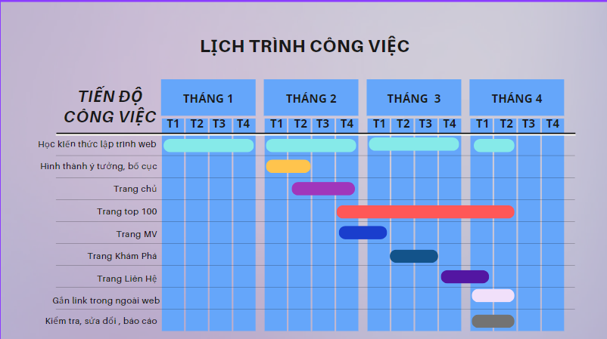

*Bảng mô tả lịch trình công việc của Mai Tuấn Phong*

Trong quá trình phát triển website, việc học hỏi và áp dụng kiến thức mới là không ngừng. Mỗi giai đoạn của đồ án không chỉ là cơ hội để nạp thêm kiến thức mà còn giúp cải thiện kỹ năng lập trình web. Để đảm bảo sự cân bằng giữa việc học và áp dụng kiến thức, các trang con đã được triển khai theo tiến độ hai tuần một lần. Điều này giúp tránh tình trạng quá tải thông tin và đảm bảo dự án tiến triển đúng theo kế hoạch và thời hạn đã định.

Đặc biệt, trang **TOP 100** - trang nghe nhạc chính của dự án, đã đòi hỏi việc học hỏi và áp dụng nhiều kiến thức mới và phức tạp. Mặc dù gặp phải những thách thức và đôi khi cảm thấy nản lòng, nhưng cuối cùng, trang web đã được hoàn thành một cách đáng kể, không quá tệ so với kỳ vọng ban đầu.

Trước khi thực hiện báo cáo cuối cùng, trang web đã được trình bày và đánh giá bởi giáo viên hướng dẫn cô Nguyễn Thị Hoài để kịp thời chỉnh sửa và thêm thắt hợp lí, và đã hoàn thành được 80% so với yêu cầu đề ra. Mặc dù còn một số phần cần được cải thiện, nhưng nỗ lực không ngừng đã giúp đạt được tiến độ quan trọng trong việc hoàn thiện đồ án.

# **Chương 3: QUÁ TRÌNH THỰC HIỆN ĐỒ ÁN**

## **3.1 Đánh giá giao diện của đối thủ**

### **3.1.1 MP3**

**Ưu điểm:**

* Giao diện đơn giản, dễ sử dụng, phù hợp với người dùng không có nhu cầu cao về tính năng.
* Tập trung vào việc hiển thị danh sách bài hát và album, giúp người dùng dễ dàng tìm kiếm nội dung mong muốn.
* Hỗ trợ nhiều định dạng âm thanh phổ biến.

**Nhược điểm:**

* Bố cục giao diện rối mắt, thiếu tính hiện đại và có phần lỗi thời.
* Thanh tìm kiếm đơn giản, chỉ hỗ trợ tìm kiếm theo tên bài hát hoặc nghệ sĩ, hạn chế khả năng tìm kiếm nâng cao.
* Trang chi tiết bài hát thiếu tính tương tác, không cung cấp nhiều thông tin bổ sung cho người dùng.
* Trải nghiệm người dùng tương đối đơn giản, thiếu nhiều tính năng hữu ích như đề xuất nhạc, bảng xếp hạng, radio, v.v.

### **3.1.2 NhacCuaTui**

**Ưu điểm:**

* Giao diện bắt mắt, trẻ trung với tông màu chủ đạo là xanh dương, tạo cảm giác thân thiện và năng động.
* Bố cục khoa học, dễ sử dụng, giúp người dùng dễ dàng điều hướng và thao tác trên website.
* Thanh tìm kiếm nâng cao, hỗ trợ tìm kiếm theo nhiều tiêu chí như tên bài hát, nghệ sĩ, album, thể loại, v.v., đáp ứng nhu cầu tìm kiếm đa dạng của người dùng.
* Trang chi tiết bài hát đẹp mắt, cung cấp đầy đủ thông tin về bài hát như tên bài hát, nghệ sĩ, album, lời bài hát, bình luận, v.v., mang đến trải nghiệm chi tiết và đầy đủ cho người dùng.
* Trải nghiệm người dùng tốt, có nhiều tính năng hữu ích như tải nhạc, nghe nhạc offline, tạo danh sách yêu thích, chia sẻ bài hát, v.v., đáp ứng nhu cầu sử dụng đa dạng của người dùng.

**Nhược điểm:**

* Giao diện có phần rối mắt với nhiều thông tin được hiển thị cùng lúc, gây khó khăn cho người dùng trong việc tập trung vào nội dung chính.
* Một số tính năng cần đăng ký tài khoản VIP mới có thể sử dụng, hạn chế khả năng truy cập của người dùng miễn phí.
* Chất lượng âm thanh ở mức trung bình, chưa thực sự cao, không đáp ứng nhu cầu của những người dùng yêu cầu cao về chất lượng âm thanh.

### **3.1.3 Spotify**

**Ưu điểm:**

* Giao diện tối giản, hiện đại với tông màu chủ đạo là đen và xanh lá, tạo cảm giác sang trọng và chuyên nghiệp.
* Bố cục gọn gàng, dễ nhìn, giúp người dùng dễ dàng tìm kiếm và thao tác trên website.
* Thanh tìm kiếm thông minh, tự động gợi ý kết quả tìm kiếm khi người dùng nhập từ khóa, giúp người dùng nhanh chóng tìm thấy nội dung mong muốn.
* Trang chi tiết bài hát tối giản, tập trung vào trải nghiệm nghe nhạc, cung cấp đầy đủ thông tin về bài hát như tên bài hát, nghệ sĩ, album, lời bài hát, v.v.
* Trải nghiệm người dùng tuyệt vời, có nhiều tính năng thông minh như đề xuất nhạc dựa trên sở thích của người dùng, bảng xếp hạng âm nhạc theo các thể loại, radio theo chủ đề, v.v., mang đến trải nghiệm nghe nhạc phong phú và đa dạng cho người dùng.
* Chất lượng âm thanh cao, hỗ trợ nhiều định dạng âm thanh, đáp ứng nhu cầu của những người dùng yêu cầu cao về chất lượng âm thanh.

**Nhược điểm:**

* Cần đăng ký tài khoản Premium để sử dụng đầy đủ tính năng, hạn chế khả năng truy cập của người dùng miễn phí.
* Giá cước dịch vụ tương đối cao so với các nền tảng khác trên thị trường, có thể là rào cản cho một số người dùng.
* Một số tính năng chỉ có sẵn ở một số quốc gia nhất định, hạn chế khả năng sử dụng của người dùng ở một số khu vực.

**Rút ra hướng phát triển**

* Logo ấn tượng, dễ nhớ.
* Thanh tìm kiếm nhanh, chính xác, có tính năng gợi ý thông minh.
* Danh sách bài hát đầy đủ thông tin, hiển thị khoa học.
* Trang chi tiết bài hát đầy đủ thông tin, tích hợp nhiều tính năng.
* Menu chính sắp xếp khoa học, dễ nhìn, hiển thị đầy đủ chức năng.
* Màu sắc hài hòa, thống nhất, phù hợp thương hiệu.
* Hình ảnh đẹp mắt, ấn tượng, phù hợp nội dung.
* Kiểu chữ dễ đọc, dễ nhìn, phù hợp giao diện tổng thể.

## **3.2 Thiết kế giao diện của web**

## **3.2.1 Bố cục của Melodyy**

Căn cứ vào các đánh giá của các nền tảng nổi tiếng trên cộng với mục tiêu và định hướng của cá nhân của nhóm thì nhóm đã đưa ra được một bố cục đáp ứng khá đầy đủ các định hướng của nhóm đã đề ra trước đó.

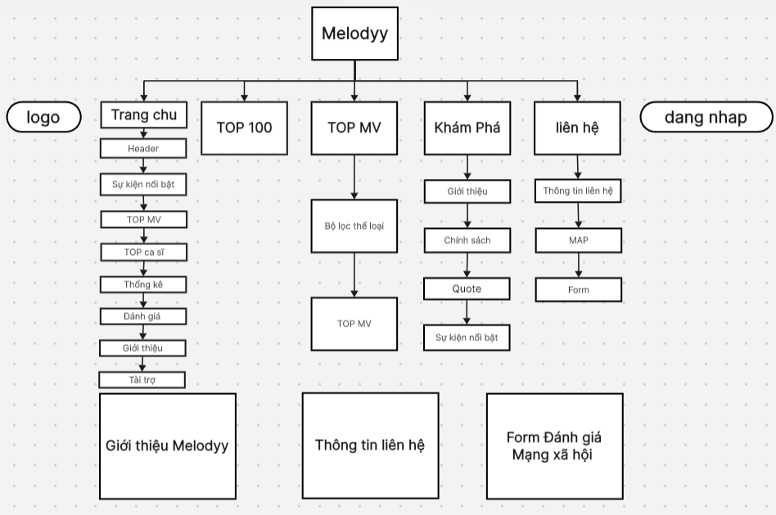

*Bố cục trang web Melodyy*

**Trang chủ**

**Nội dung:**

* **Sự kiện âm nhạc:** Tạo Slider chuyển động cung cấp các poster thông tin về các sự kiện âm nhạc do Melodyy tổ chức hoặc tài trợ.
* **Bài hát hot, thịnh hành:** Hiển thị danh sách các bài hát được nghe nhiều nhất trong thời gian gần đây, được cập nhật liên tục theo từng giờ, ngày, tuần, tháng.
* **MV:** tạo Gid để hiển thị các MV mới nhất, MV thịnh hành và MV được đề xuất theo sở thích của người dùng, được sắp xếp một cách sáng tạo độc đáo.
* **Đánh giá thống kê:** tạo các mục chỉ số để đánh giá thống kê các lượt đánh giá, người nghe, lượt nghe, lượt tải xuống
* **Giới thiệu về nền tảng:** Giới thiệu sơ lược về nền tảng, các chính sách, dự định trong tương lai và muốn hướng đến.
* **Nhà tài trợ đồng hành:** Slider chuyển động logo của các nhà tài trờ đồng hành chính.
* **Top ca sĩ:** sẽ có thống kê về top 4 ca sĩ được yêu thích nhất năm, tháng, tuần...
* **Những phản hồi tích cực:** sẽ Slider chuyển động để chạy các phản hồi tích cực từ người dùng để nền tảng cũng như các người dùng khác biết và phát triển.

**Giao diện:**

* Sử dụng hình ảnh, video, silde, gid chất lượng cao để thu hút người dùng.
* Bố cục khoa học, dễ nhìn, dễ điều hướng.
* Hiệu ứng mượt mà, tốc độ tải trang nhanh.

**Trang MV**

**Nội dung:**

* Tổng hợp các MV nổi tiếng, thịnh hành của nhiều nghệ sĩ khác nhau.
* Phân loại MV theo thể loại nhạc: POP, Bolero, chill lofi, nhạc phim,…
* Cung cấp thông tin về MV như tên bài hát, nghệ sĩ trình bày.
* Cho phép người dùng tìm kiếm MV theo tên bài hát, nghệ sĩ, hoặc từ khóa.

**Giao diện:**

* Hiển thị hình ảnh MV chất lượng cao.
* Cho phép người dùng xem MV trực tiếp trên web với độ phân giải cao.
* Cung cấp các tính năng chia sẻ MV lên mạng xã hội.

**Trang Khám phá**

**Nội dung:**

* Giới thiệu về nền tảng âm nhạc Melodyy, bao gồm các tính năng, ưu điểm, v.v.
* Cung cấp thông tin về các chính sách của Melodyy, bao gồm chính sách bản quyền, chính sách bảo mật, v.v.

**Giao diện:**

* Sử dụng bố cục đơn giản, dễ hiểu.
* Cung cấp thông tin đầy đủ, chính xác.
* Dễ dàng tìm kiếm thông tin cần thiết.

**Trang Liên hệ**

**Nội dung:**

* Cung cấp thông tin liên hệ cơ bản của Melodyy như địa chỉ, số điện thoại, email.
* Cung cấp form liên hệ để người dùng gửi yêu cầu hỗ trợ, phản hồi hoặc góp ý.
* Hiển thị các kênh mạng xã hội của Melodyy.

**Giao diện:**

* Dễ dàng tìm kiếm thông tin liên hệ.
* Form liên hệ đơn giản, dễ sử dụng.
* Hiển thị rõ ràng các kênh mạng xã hội.

**Header:** Được sắp xếp bố cục từ trái sang phải gồm Logo, menu, nút đăng nhập. Bố cục này khá phổ biến vì nó đơn gian và phổ biến thân thiện với người dùng.

**Footer**

* **Cột 1:**
* Giới thiệu về Melodyy: Giới thiệu ngắn gọn về nền tảng âm nhạc Melodyy, bao gồm sứ mệnh, tầm nhìn và giá trị cốt lõi.
* **Cột 2:**
* Thông tin liên hệ nhanh: Cung cấp thông tin liên hệ cơ bản như địa chỉ email, số điện thoại, v.v.
* Liên kết đến các trang chính của website như Trang chủ, Trang Khám phá, Trang Liên hệ, v.v.
* **Cột 3:**
* Form góp ý, đánh giá: Cung cấp form để người dùng gửi góp ý, đánh giá về nền tảng Melodyy.

**Trang TOP 100** sẽ là nơi nghe nhạc chính, với giao diện được đặc biệt thiết kế riêng phù hợp với mọi người dùng, tạo sự thân thiện đơn giản khi sử dụng.

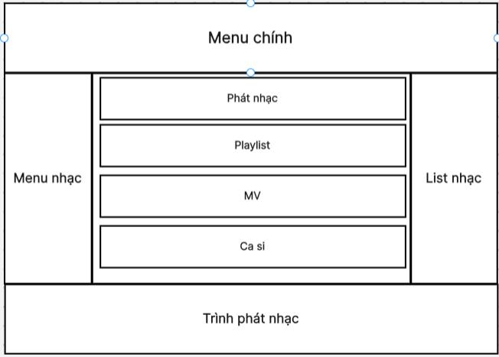  
*Bố cục trang TOP 100 – Trang nghe nhạc chính*

Với Menu nhạc được bố trí cố định bên cạnh thì sẽ dễ ấn tượng người dùng, thanh trình phát nhạc và list nhạc cũng được cố định để tạo sự dễ kiểm soát và dễ dàng thực hiện nghe bài tiếp theo, khung chính vẫn được cung cấp để người dùng có nhiều sự lựa chọn âm nhạc để nghe như các Playlist, MV, ca sĩ, để cho người dùng có nhiều sự thanh lọc để tạo những bài nhạc mà họ ưng ý nhất.

## **3.2.2 Nguồn gốc tên Melodyy và LOGO**

* **Melody:** Từ tiếng Anh có nghĩa là "giai điệu", là yếu tố quan trọng nhất trong âm nhạc, tạo nên sự du dương và cảm xúc cho bài hát. Melodyy có thể được hiểu là nơi mang đến cho người dùng những giai điệu, những bản nhạc hay và ý nghĩa.
* Melody + **y**: Việc thêm đuôi **y** vào cuối từ "Melody" có thể tạo cảm giác trẻ trung, năng động và bắt tai hơn, phù hợp với đối tượng người dùng trẻ tuổi.

Logo lấy cảm hứng từ chữ M và nghĩa là giai điệu để tạo ra nốt nhạc hình chữ M tạo sự tính tế và thân thiện với nền tảng.

tình tế và thân thiện với nền tảng.  
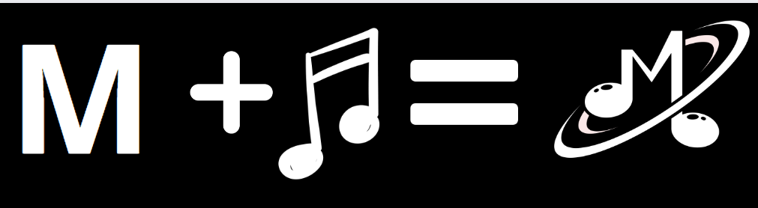

## **3.3 Thiết kế Giao Diện Người Dùng**

**Màu sắc**

* **Màu web chủ đạo #100028:** Màu đen xanh mang đến cảm giác sang trọng, huyền bí và chuyên nghiệp, phù hợp với chủ đề âm nhạc.
* **Sự kết hợp hài hòa:** Melodyy sử dụng các màu sắc bổ sung như xanh dương, trắng hồngv.v. để tạo điểm nhấn và tăng tính thẩm mỹ cho giao diện.

**Font chữ**

* **Dễ đọc:** Font chữ Play có thiết kế đơn giản, dễ đọc trên mọi thiết bị, đặc biệt là các thiết bị di động có màn hình nhỏ.
* **Phù hợp giao diện:** Font chữ Play có kiểu dáng hiện đại, thanh lịch và phù hợp với giao diện tổng thể của website.
* **Kích thước phù hợp:** Kích thước font chữ Play cần được điều chỉnh phù hợp với kích thước màn hình của thiết bị truy cập.

**Hình ảnh**

* Hình ảnh được lấy 1 cách phù hợp với từng danh mục mang chất lượng cáo không bị bể và diễn tả đúng nội dung của web, định dạng file phổ biến .png, .jpg.

**Video**

* Vì do chưa vận hành thực tế để mua lấy bản quyền, Melodyy lấy thẳng trên Youtube nên có độ phân giải cao và không bị gián đoạn nếu không có vấn đề gì về mạng.

**Âm thanh**

* Vì vừa tiếp xúc với code nên còn bỡ ngỡ không biết kết nối bằng API nên các âm nhạc được lưu về dưới dạng .mp3, m4a, điều đó cũng hạn chế bị gián đoạn nhưng sẽ nặng cho file code.

## **3.4 Code web**

Để tối ưu được chất lượng, thời gian và sự hài hòa của việc lập trình của một website thì bước đầu tiên nên code phần Header và Footer trước để tạo bộ khung sẵn. Sau đó code lần lượt là trang chủ, trang MV, trang khám phá, trang liên hệ. Vì trang TOP 100 là linh hồn của web nên sẽ được code xuyên suốt quá trình làm, từ bố cục, hình ảnh, âm thanh, hiệu ứng là những kiến thức khó và mới mẻ nên cần có thời gian chuẩn bị, code và sữa đổi kịp thời để web hoàn thiện hơn.

Để website có sự hài hòa và được hợp nhất chỉnh chủ thì em sẽ viết mã HTML trước để tạo nội dung và cấu trúc của trang như bố cục đã đề ra trước đó. Để tạo ra một sườn cứng cho trang web từ đó dễ dàng thêm thắt hoàn thiện.

Sau khi có cấu trúc của HTML thì em sẽ sử dụng CSS để định dạng các yếu tố HTML đó sao cho đúng ý của mình, tạo sự gọn gàn, đẹp mắt cho giao diện trang web.  
Cuối cũng sẽ dùng các mã javasctipt để tạo các hiệu ứng cho website có sự chuyển động mượt mà, phù hợp với với chủ đề âm nhạc Melodyy làm cho web không bị cứng ngắt. Bên cạnh đó sử dụng javascript để chèn âm nhạc vào trong trang web, sao cho phù hợp với các chuyển động của thay đổi bài nhạc, thanh tua nhạc hay next bài khác,…

### **3.4.1 Viết mã HTML để tạo cấu trúc**

Đây là bước đầu tiên và quan trọng trong việc xây dựng giao diện Melodyy, sử dụng các thẻ HTML để tạo cấu trúc và nội dung cho trang Melodyy.

**Tạo các phần tử cơ bản:**

* Sử dụng các thẻ HTML để tạo ra các thành phần chính như:
* header: Chứa logo, menu chính, button đăng nhập.
* H1, h2, h3, h4, p, span,.. dùng các thẻ này để tạo chữ phù hợp web
* nav: Menu điều hướng trang web, sang các trang khác, của Meloddy
* main: Hiển thị nội dung chính của trang.
* section: Phân chia nội dung thành các phần với các chủ đề khác nhau nhưng vẫn giữ được sự hài hòa.
* footer: Chứa thông tin liên hệ, form đánh giá, giới thiệu trang web.
* img: dùng để link hình ảnh ca sĩ, MV, poster,.. trong file vào trong web

**Sử dụng thẻ và thuộc tính HTML để định dạng:**

Mỗi thẻ HTML có thể có các thuộc tính để định dạng các khía cạnh khác nhau của phần tử đó, để áp dụng vào xây dựng trang web Melodyy

* id: Xác định duy nhất một phần tử trên trang, để sau đó sử dụng giá trị id để truy cập hoặc thao tác với phần tử bằng CSS hoặc JavaScript.
* class: Gán một hoặc nhiều lớp cho phần tử để định dạng chung.
* style: Định dạng trực tiếp bằng CSS cho các chữ hay ảnh nhanh và dễ kiểu soát tại thẻ HTML luôn
* href: Liên kết đến một trang Youtube để chiếu video, đến các trang mạng xã hội,…
* src: Đường dẫn đến tệp media, để lấy ảnh poster, ca sĩ, các file nhạc,…
* alt: Văn bản thay thế cho hình ảnh khi không hiển thị được.
* width: Chiều rộng của phần tử.
* height: Chiều cao của phần tử.

### **3.4.2 Viết mã css để định dạng giao diện**

Đây là giai đoạn quan trọng để định dạng giao diện của Melody, biến trang web từ dạng thô từ HTML thành đẹp mắt, thu hút và dễ sử dụng. CSS kiểm soát màu sắc, kích thước, vị trí, kiểu chữ,... của các phần tử HTML, tạo nên bố cục và phong cách cho trang Melodyy.

**Định dạng màu sắc, kích thước, vị trí, kiểu chữ của các phần tử:**

Sử dụng các thuộc tính CSS như:

* color: Thay đổi màu sắc của văn bản.
* background-color: Thay đổi màu nền của phần tử.
* font-family: Chọn kiểu chữ cho văn bản.
* font-size: Thay đổi kích thước chữ.
* text-align: Canh chỉnh văn bản (trái, phải, giữa, hai bên).
* padding: Thêm khoảng trống xung quanh nội dung của phần tử.
* margin: Thêm khoảng trống xung quanh phần tử.
* position: Xác định vị trí của phần tử (static, relative, absolute, fixed).
* top, left, right, bottom: Xác định vị trí chính xác của phần tử khi position được đặt là absolute hoặc fixed.
* display: Xác định cách hiển thị phần tử (block, inline, inline-block, none).
* float: Di chuyển phần tử sang trái hoặc phải.
* border: Thêm đường viền cho phần tử.
* width: Thay đổi chiều rộng của phần tử.
* height: Thay đổi chiều cao của phần tử.

**Sử dụng quy tắc CSS để định dạng nhiều phần tử cùng lúc:**

* Sử dụng các bộ chọn CSS để nhắm mục tiêu đến các nhóm phần tử cụ thể.
* #header: Chọn phần tử có ID header.
* .nav-item: Chọn tất cả các phần tử có class nav-item.
* Sử dụng các pseudo-class và pseudo-element để định dạng các trạng thái khác nhau của phần tử.
* :hover: Định dạng khi di chuột qua phần tử.
* :active: Định dạng khi nhấp vào phần tử.
* :before: Thêm nội dung trước phần tử.
* :after: Thêm nội dung sau phần tử.
* Sử dụng media query để định dạng giao diện cho các thiết bị khác nhau.

**Sử dụng các thư viện CSS**

* **bootstrap.min.css:** Là một thư viện CSS phổ biến cung cấp các lớp CSS được viết sẵn cho nhiều thành phần giao diện web như menu, nút, form, bảng, v.v. Sử dụng Bootstrap giúp tiết kiệm thời gian viết mã và tạo giao diện đẹp mắt, dễ dàng tương thích với nhiều trình duyệt.
* **owl.carousel.min.css:** Là một thư viện JavaScript dùng để tạo slider (trình chiếu) responsive cho hình ảnh, bài viết, v.v. Owl Carousel giúp hiển thị nội dung dạng slider một cách mượt mà, đẹp mắt và tương thích với nhiều thiết bị.
* **magnific-popup.css:** Là một thư viện JavaScript dùng để tạo popup (cửa sổ bật lên) cho hình ảnh, video, nội dung HTML, v.v. Magnific-popup giúp hiển thị popup đẹp mắt, dễ sử dụng và tương thích với nhiều trình duyệt.
* **slicknav.min.css:** Là một thư viện JavaScript dùng để tạo menu di động responsive, thu gọn menu khi màn hình nhỏ và hiển thị nút hamburger để mở menu. Slicknav giúp tạo menu di động dễ sử dụng và tương thích với nhiều thiết bị.

### **3.4.3 Viết mã JavaScript để tạo các hiệu ứng, chức năng**

* **Tạo hiệu ứng tương tác:** JavaScript cho phép tạo các hiệu ứng như thay đổi màu sắc khi hover, hiển thị/ẩn nội dung khi click, tạo hiệu ứng chuyển trang mượt mà, v.v., giúp giao diện web sinh động và thu hút hơn.
* **Phát nhạc và điều khiển âm thanh:** JavaScript giúp điều khiển trình phát nhạc nhúng, cho phép người dùng phát/dừng nhạc, điều chỉnh âm lượng, v.v., tăng tính giải trí cho Melodyy, phát các bài nhạc được chỉ định trong từng thư mục, có những thống kê khi người dùng nghe hết một lượt nghe hoặc có một lượt tải xuống, tạo cho
* **Nâng cao trải nghiệm người dùng:** Nhờ các tính năng tương tác và hiệu ứng mượt mà, JavaScript góp phần tạo ra trải nghiệm người dùng tốt hơn, giúp người dùng dễ dàng sử dụng và khám phá website.

**Sử dụng thư viện JavaScript:**

**Bootstrap:** Cung cấp các tính năng như tooltip, popover, dropdown menu, giúp giao diện web dễ sử dụng và tương tác hơn.

**jQuery:** Cung cấp các hàm và phương thức để thao tác với DOM (Document Object Model), xử lý sự kiện, Ajax, animation, v.v., giúp tạo các hiệu ứng mượt mà và đẹp mắt.

**Masonry:** Tạo layout responsive cho các hình ảnh, bài viết, v.v., giúp sắp xếp nội dung một cách linh hoạt và đẹp mắt theo từng hàng, cột, phù hợp với kích thước màn hình.

**Mixitup:** Tạo bộ lọc và sắp xếp nội dung một cách linh hoạt, giúp người dùng dễ dàng tìm kiếm nội dung mong muốn.

**Owl Carousel:** Tạo slider (trình chiếu) responsive cho hình ảnh, bài viết, v.v., giúp hiển thị nội dung dạng slider một cách mượt mà, đẹp mắt và tương thích với nhiều thiết bị.

**Phần 1**

Sử dụng hàm document.getElementById để lấy các element HTML theo ID. Sử dụng hàm parseInt để chuyển đổi string thành number. Cập nhật nội dung của element HTML bằng textContent.

**Hàm** increset**:**

* Khi click vào nút (chưa xác định ID), hàm này sẽ kích hoạt.
* Lấy element HTML có ID "counter_num" (giả định đây là một element hiển thị số đếm).
* Lấy giá trị hiện tại của element và chuyển đổi thành kiểu number.
* Tăng giá trị lên 1.
* Cập nhật nội dung của element "counter_num" với giá trị mới.

**Phần 2**

**Preloader:** Sử dụng jQuery để ẩn element class "loader" và element ID "preloder" khi trang web được tải xong.

**Portfol filter:** Sử dụng jQuery để thêm/xóa class "active" cho các list item trong element class "portfolio__filter". Sử dụng thư viện MixItUp để lọc danh mục MV (tích hợp thêm thư viện MixItUp).

**Masonry:** Sử dụng jQuery plugin Masonry để sắp xếp các element theo dạng Masonry layout.

**Navigation:** Sử dụng plugin Slicknav để tạo menu responsive cho thiết bị di động.

**Hero Slider: để tạo slider chuyển động đầu trang**

* Sử dụng plugin Owl Carousel để tạo slider cho element class "hero__slider".
* Cài đặt các thuộc tính như loop (vòng lặp), dots (chấm hiển thị số trang), animateOut (hiệu ứng chuyển trang khi thoát), animateIn (hiệu ứng chuyển trang khi vào), items (số item hiển thị trên 1 slide), margin (khoảng cách giữa các item), smartSpeed (tốc độ chuyển trang), autoHeight (chiều cao tự động), autoplay ( tự động chuyển trang).
* Lặp qua các dấu chấm (dot) của slider và thêm số thứ tự trang.

**Testimonial Slider, Latest Slider, Logo Slider:** Sử dụng plugin Owl Carousel để tạo các slider tương tự như Hero Slider với các tùy chỉnh về số item hiển thị trên 1 slide và responsive cho các kích thước màn hình khác nhau.

**Video Popup:** Sử dụng plugin Magnific Popup để tạo popup hiển thị video của Youtube để chiếu MV.

**Counter:** Lặp qua các element class "counter_num". Sử dụng phương thức animate của jQuery để tạo hiệu ứng tăng giá trị từ 0 đến giá trị hiện tại được lấy từ nội dung của element.

**Phần 3**

Sử dụng DOM APIs để thao tác với element form và element popup. Ngăn submit form mặc định và hiển thị popup xác nhận, Reset form sau 2 giây.

## **3.5 Vận hành và thử nghiệm**

**Vận hành kiểm tra chức năng**: tiến hành kiểm thử chức năng để đảm bảo rằng tất cả các tính năng của website hoạt động chính xác theo yêu cầu. Quá trình này bao gồm:

Kiểm tra giao diện người dùng: Đảm bảo rằng các phần tử như nút bấm, liên kết, và form nhập liệu hoạt động đúng cách, chữ đã đúng màu sắc, căn kề, các hình ảnh có hoạt động, định dạng, kích thước đã đúng chưa,…

Kiểm tra phát nhạc: Xác nhận rằng người dùng có thể phát, tạm dừng, và chuyển bài hát mà không gặp lỗi, MV được phát bình thường, các nút tải xuống, lượt nghe được hiển thị đúng.

Kiểm tra tải trang: Kiểm tra tốc độ tải trang và đảm bảo rằng không có lỗi xảy ra khi tải nội dung.

Kiểm tra đăng nhập/đăng ký: có hiện thị đúng như yêu cầu hay không, khi đăng nhập vào thì có hiện người thì sẽ cộng 1 người nghe vào thông sô thống kê.

Các hiệu ứng chuyển động có hoạt động đúng yêu cầu không, có ảnh hưởng gì đến các phần hay yếu tố khác không.

Khi thực hiện việc thử nghiệm và vận hành thì sửa các lỗi bắt gặp (nếu có). Gửi cho giảng viên hướng dẫn để nhận lại những nhận xét khách quan và có chuyên môn để có được kinh nghiệm và những thay đổi phù hợp để website hoàn thiện được tốt hơn.

# **Chương 4: Đánh Giá Đồ Án**

## **4.1 Ưu điểm của website**

### **4.1.1. Thiết kế hiện đại, bắt mắt:**

* Sử dụng màu sắc hiện đại, trẻ trung, phù hợp với đối tượng người dùng là giới trẻ yêu thích âm nhạc, dễ làm nổi bật các yếu tố chính khác là nhạc, poster.
* Bố cục trang web khoa học, dễ nhìn, dễ sử dụng, phù hợp với nhiều đối tượng.
* Hình ảnh và icon được thiết kế đẹp mắt, tạo cảm giác chuyên nghiệp.
* Hiệu ứng chuyển động mượt mà, tạo sự thu hút cho người dùng.

### **4.1.2. Tính năng đa dạng:**

* Thanh menu phụ trong trang nghe nhạc chình hiển thị đầy đủ các tính năng quan trọng của website nghe nhạc như: thư viện, HOT, #topmelody, có nhiều sự lựa chọn và ổn định của người nghe khi lựa chọn những bài nhạc của minh để nghe
* Chức năng tìm kiếm được đặt ở vị trí dễ nhìn, giúp người dùng dễ dàng tìm kiếm bài hát yêu thích.
* Trang chủ hiển thị các bài hát mới nhất, bài hát thịnh hành và các danh sách phát được đề xuất.
* Có tính năng đến số lượt đánh giá và hiện đánh giá đó lên trang chủ để người nghe khác có thể tương tác
* Hiện số người dùng khi đăng nhập vào tạo cảm giác cho người nghe không cô đơn.
* Có đếm lượt tải xuống khi bấm tải xuống, lượt nghe tăng lên khi hết một bài nhạc để tạo cảm hứng cho người dùng về một bài nào đó có những lượt này cao.
* Áp dụng bộ lọc để để lọc các thể loại nhạc, người dùng dễ dàng tìm kiếm theo sở thích và ý muốn của mình.

## **4.2 Nhược điểm và thách thức**

Trang web mới với một sinh viên mới tiếp xúc với code thì hiệu quả có thể không được cao vì chỉ làm trong thời gian ngắn nên không tránh khỏi website có nhiều nhược điểm và sự sơ sài, dưới đây là mọt số nhược điểm và thách thức mà đồ án Melodyy gặp phải:

* Một số hiệu ứng chuyển động còn bị khô cứng không được mượt mà.
* Mỗi trang là một trang tĩnh nên một số số liệu không được thực hiện link qua nhau được, nên không làm được một sô thống kê giữa các phần với nhau.
* Menu nhạc còn hạn chế, chưa có quá nhiều tính năng đột biến, hấp dẫn.
* Khi click chuyển còn chưa được nhạy, không có sự mượt mà.

## **4.3 Đánh giá tổng thể**

Melodyy là một nền tảng âm nhạc mới với kiến thức lập trình còn sơ sài nên hiệu quả vẫn chưa được đánh giá cao, với thiết kế hiện đại và tính năng đa dạng, hướng đến việc cung cấp trải nghiệm nghe nhạc chất lượng cao cho người dùng. Tuy nhiên, vẫn còn một số nhược điểm và thách thức cần được cải thiện để nâng cao hiệu quả và tối ưu hóa trải nghiệm người dùng. Việc tiếp tục phát triển và cập nhật sẽ giúp Melodyy trở nên mạnh mẽ hơn nếu muốn tiếp tục phát triển lĩnh vực này trong tương lai để đủ sức cạnh tranh với các nền tảng lâu đời khác trong thị trường âm nhạc trực tuyến cạnh tranh.

# **Chương 5: Hướng Phát Triển Tương Lai**

## **5.1 Cải Tiến Kỹ Thuật**

Để nâng cao chất lượng và hiệu suất của website, chúng tôi đề xuất các cải tiến kỹ thuật sau:

* **Tối ưu hóa hiệu ứng chuyển động**: Cải thiện các hiệu ứng để chúng trở nên mượt mà hơn, tăng cảm giác chuyên nghiệp và thu hút người dùng.
* **Phát triển Single Page Application (SPA)**: Chuyển đổi website thành SPA để cải thiện tốc độ tải trang và trải nghiệm người dùng liền mạch.
* **Tích hợp công nghệ AI**: Áp dụng AI để phân tích hành vi người dùng và đề xuất bài hát, danh sách phát cá nhân hóa.
* **Cải thiện độ nhạy của giao diện**: Đảm bảo rằng mọi tương tác trên trang web đều nhạy và mượt mà, từ việc chuyển trang đến tìm kiếm và chọn bài hát.

## **5.2 Mở Rộng Nội Dung và Tính Năng**

Kế hoạch mở rộng nội dung và thêm tính năng mới bao gồm:

* **Thư viện âm nhạc mở rộng**: Liên kết với nhiều nhà cung cấp âm nhạc để mở rộng thư viện bài hát và thể loại.
* **Tính năng xã hội**: Tích hợp chức năng chia sẻ và bình luận để tăng cường tương tác giữa người dùng.
* **Tính năng Live Stream**: Cho phép nghệ sĩ thực hiện live stream trực tiếp trên nền tảng, tạo cơ hội giao lưu giữa nghệ sĩ và người hâm mộ.
* **Tính năng Podcast**: Thêm mục podcast để đa dạng hóa nội dung và thu hút người dùng mới.

## **5.3 Chiến Lược Phát Triển Cộng Đồng**

Chiến lược phát triển cộng đồng bao gồm:

* **Tổ chức sự kiện âm nhạc**: Tổ chức các sự kiện trực tuyến và ngoại tuyến để tăng cường cộng đồng Melodyy.
* **Chương trình đối tác nghệ sĩ**: Mời nghệ sĩ tham gia và tạo nội dung độc quyền trên Melodyy, tăng sự gắn kết với nền tảng.
* **Chương trình khách hàng thân thiết**: Phát triển chương trình khách hàng thân thiết để khuyến khích người dùng tích cực tham gia và đóng góp nội dung.

## **5.4 Kế Hoạch Cập Nhật**

Kế hoạch cho các bản cập nhật tương lai bao gồm:

* **Lịch trình cập nhật định kỳ**: Thiết lập lịch trình cập nhật định kỳ để sửa lỗi và cải thiện tính năng.
* **Phản hồi người dùng**: Tích cực thu thập và phân tích phản hồi từ người dùng để hướng dẫn các bản cập nhật.
* **Beta testing**: Triển khai phiên bản beta cho các tính năng mới để thu thập phản hồi và đảm bảo chất lượng trước khi phát hành rộng rãi.
* **Cập nhật công nghệ**: Theo dõi và áp dụng các xu hướng công nghệ mới để giữ cho nền tảng luôn cập nhật và hiện đại.

Bằng cách tập trung vào việc cải tiến kỹ thuật, mở rộng nội dung và tính năng, phát triển cộng đồng và lên kế hoạch cập nhật một cách chiến lược, Melodyy có thể tiếp tục phát triển và củng cố vị thế của mình trong ngành công nghiệp âm nhạc trực tuyến.

# TÀI LIỆU THAM KHẢO

[AsmrProg]. (10 thg 1, 2024). ASMR Programming - Responsive Music Website Design NoTalking.YouTube. https://www.youtube.com/watch?v=Fwyo1AqvzM4&list=WL&index=2.

[FreeProjects1]. (14 thg 6, 2023). Learn How to Build a Music Website with HTML, CSS, and JavaScript | Demo Video. YouTube.https://www.youtube.com/watch?v=bJcp-by2_PM&list=WL&index=3.

[Coding With Nick]. (19 thg 5, 2021). Create A Music Player Using HTML CSS JS | Javascript Music Player | PART -2 | Coding With Nick. YouTube.https://www.youtube.com/watch?v=QoIR9vLInHw&list=WL&index=4.

[Dev AT]. (6 thg 11, 2022). ReactJS Custom Music Player - React Hooks Tutorial.YouTube. https://www.youtube.com/watch?v=rBVAr6DQ9eo&list=WL&index=5.

[KDS Coder]. (5 thg 7, 2022). How To Make A Music Website Using HTML, CSS JAVASCRIPT || Add music html website. YouTube. https://www.youtube.com/watch?v=OafpiyPa63I&list=WL&index=6.

[Văn Giàu Media]. (27 thg 4, 2022). Build a Music Website using HTML, CSS, JS | Xây dựng trang web nghe nhạc từ Zing MP3. YouTube. https://www.youtube.com/watch?v=uOKF3sh3OgI&list=WL&index=14.

[F8 Official]. (11 thg 2, 2020). [Dựng khung cho Form đăng ký | Modal đăng ký]. YouTube. https://www.youtube.com/watch?v=8AN4u5P08AA.

**Tài liệu học tập**  
Chương 1: Tổng quan về lập trình web.

Chương 2: Ngôn ngữ HTML.

Chương 3: Ngôn ngữ CSS.

Chương 4: Ngôn ngữ Javascript.

Chương 5: jQuery và ứng dụng.

# **Phụ lục 1: Giao diện wed Nền tảng âm nhạc số Melodyy**

**Trang chủ**

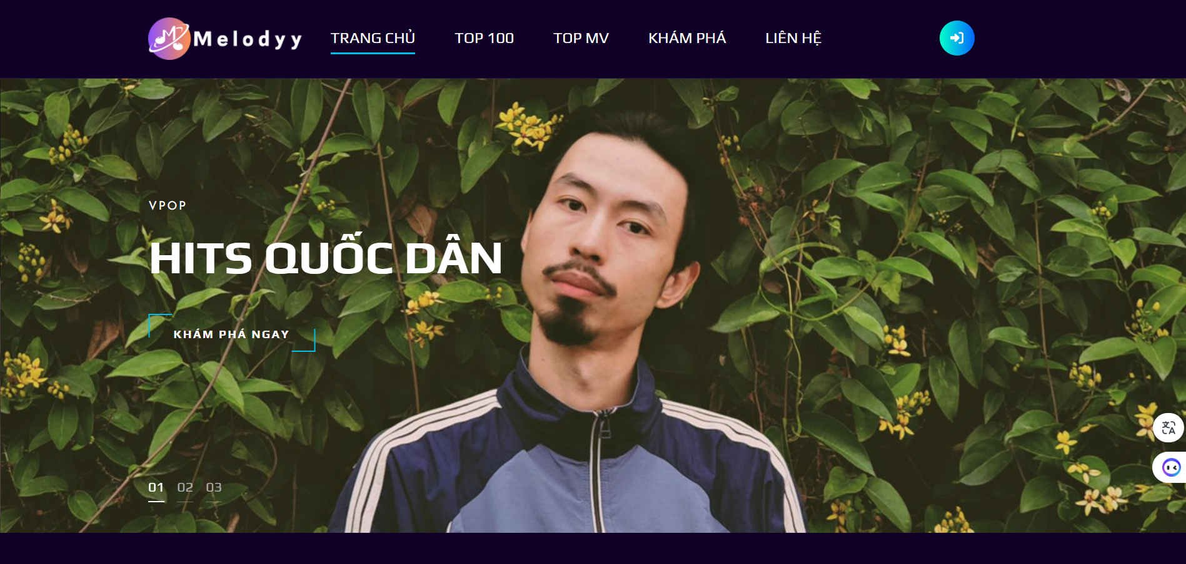

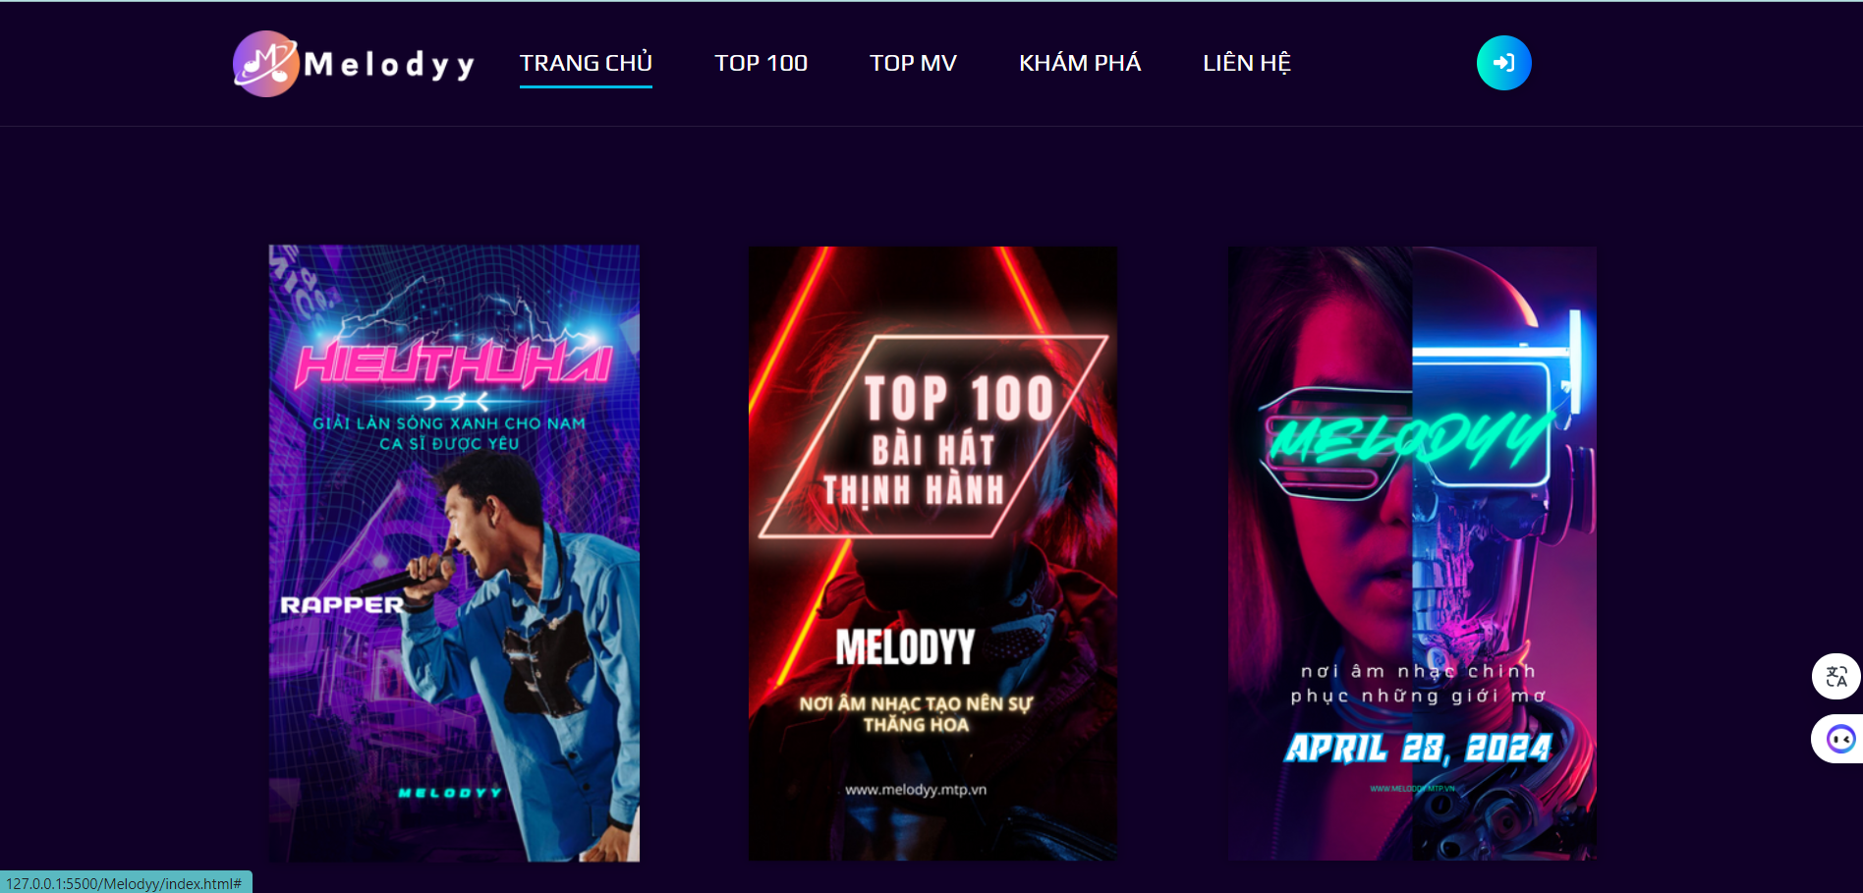

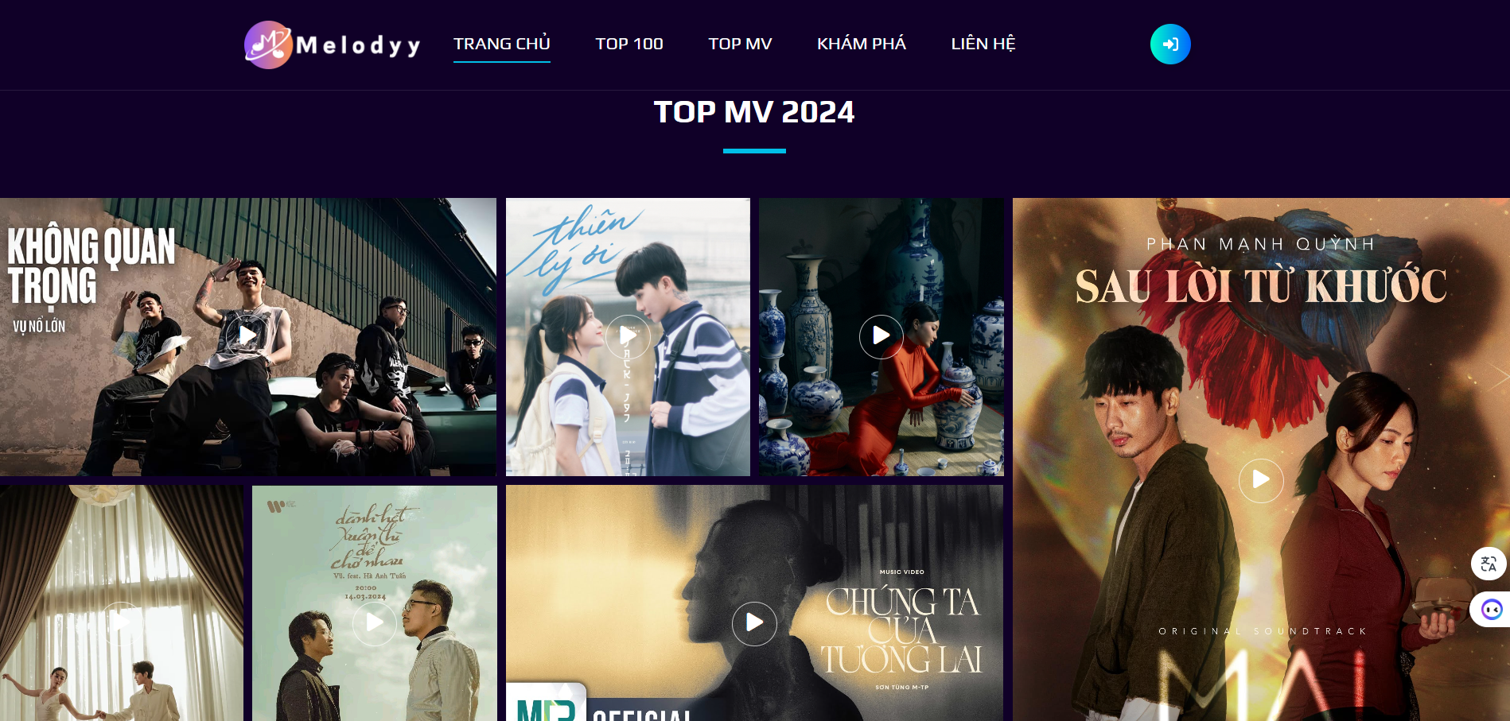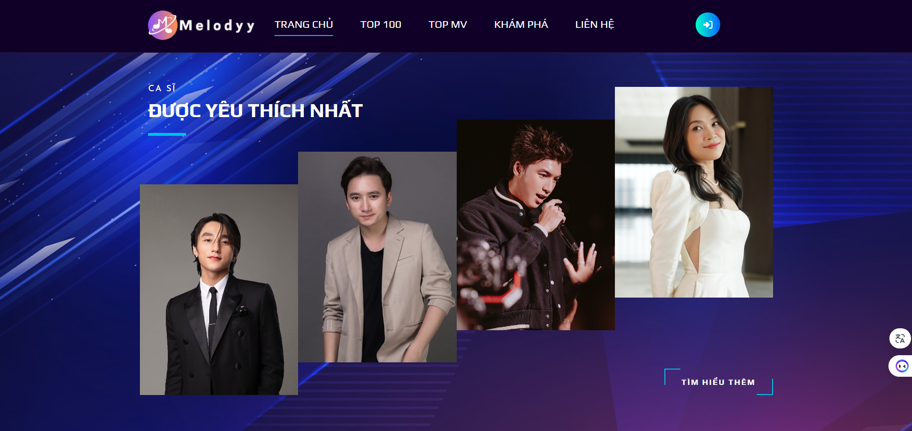  
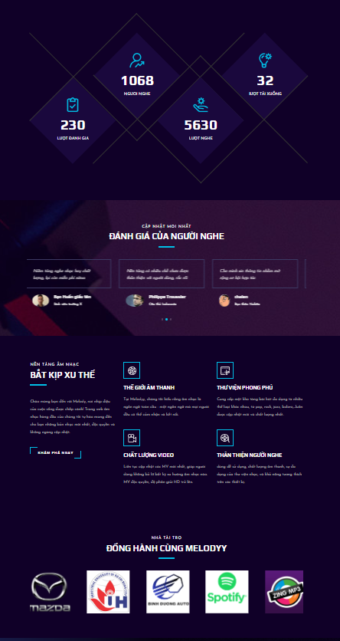

**Footer** 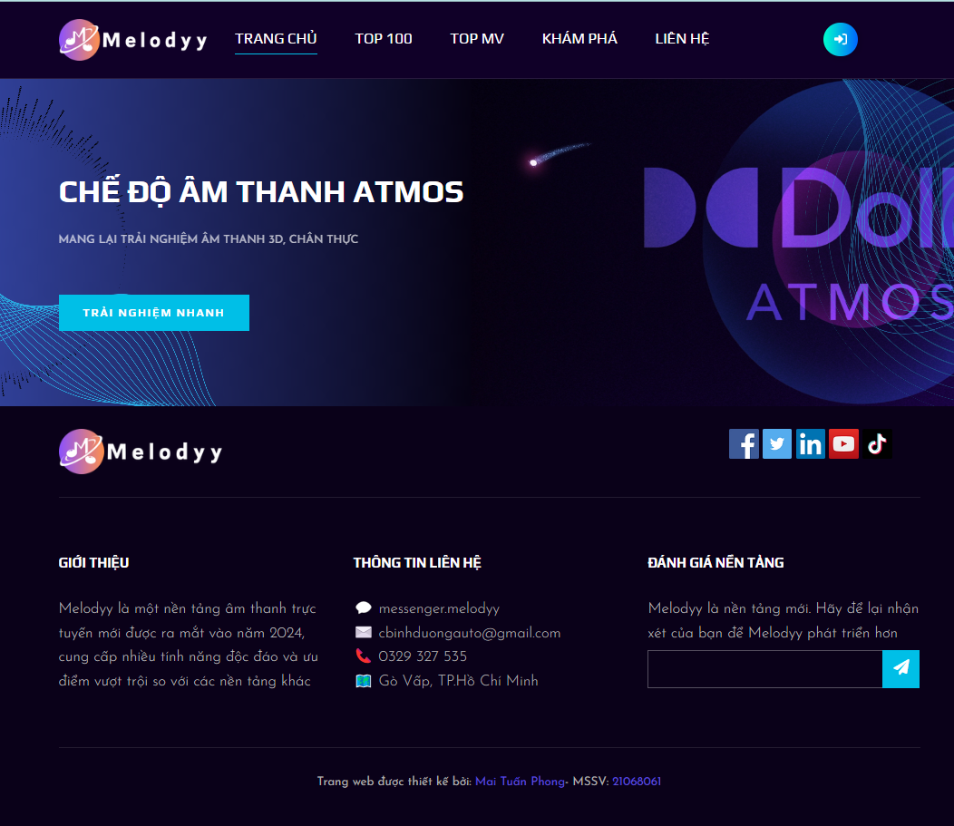

**Đăng nhập**

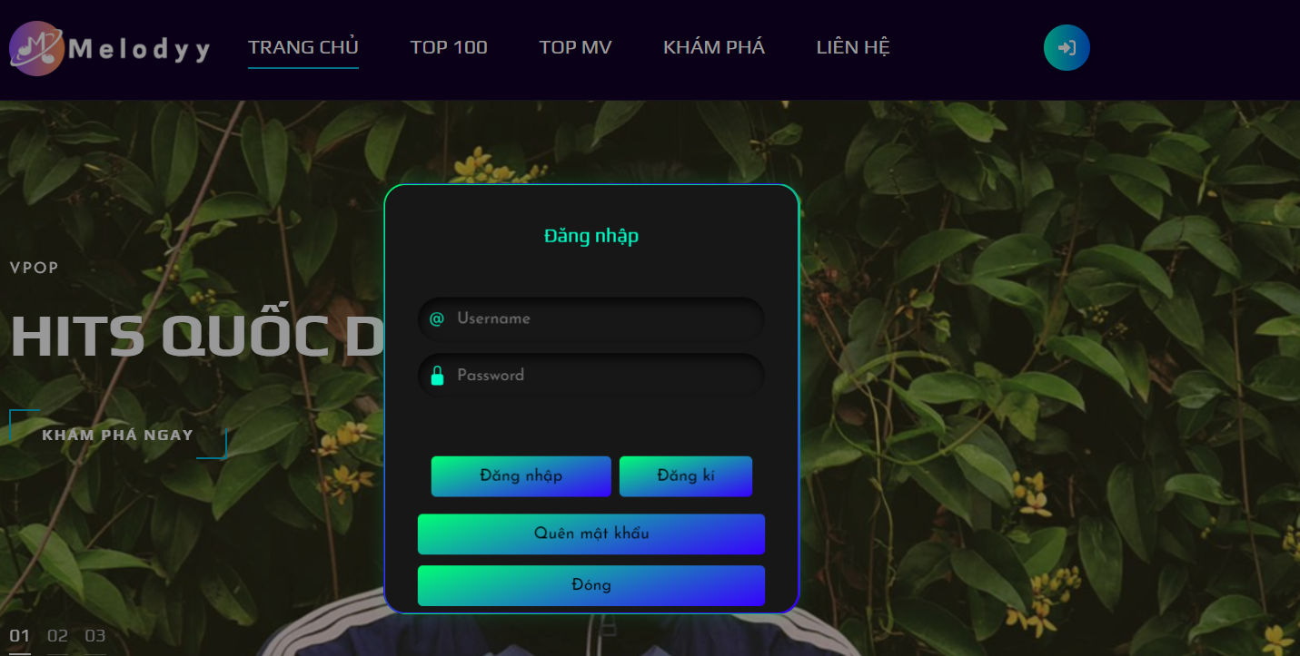

**Trang TOP 100**

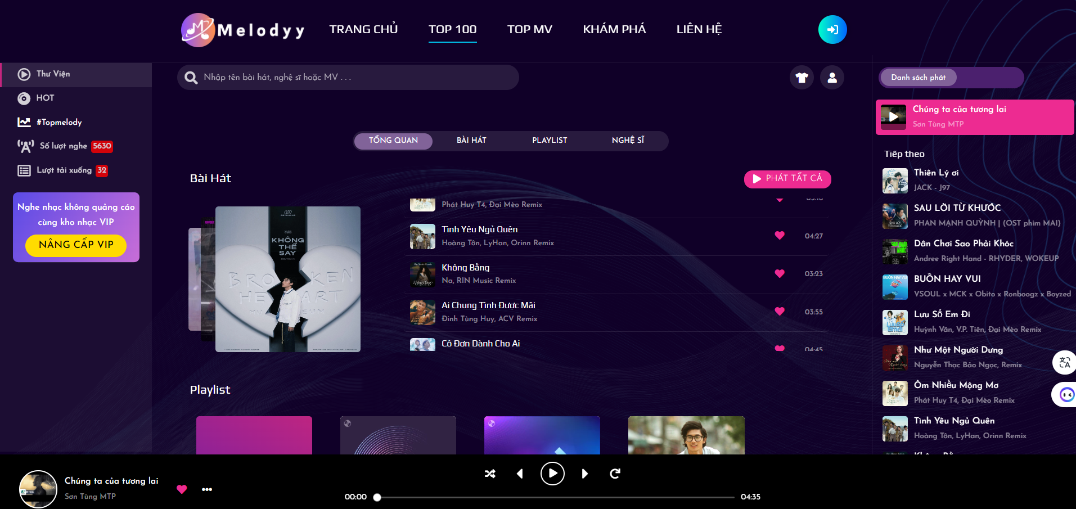

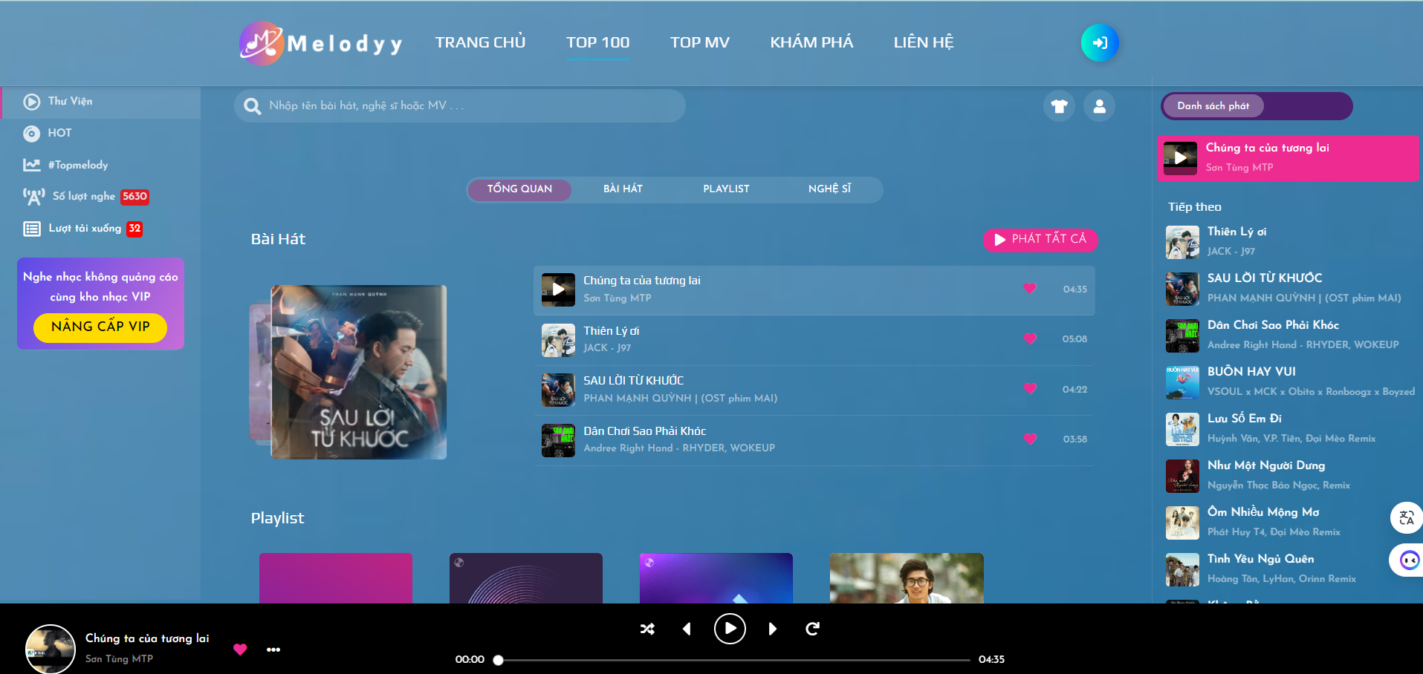

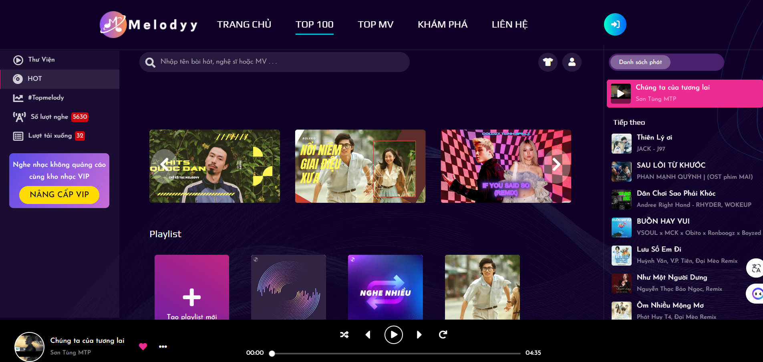

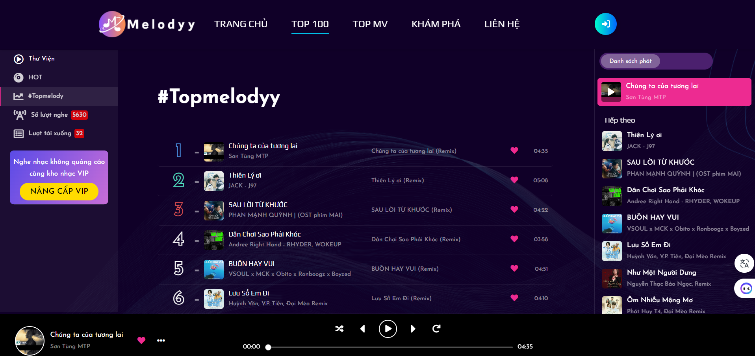

**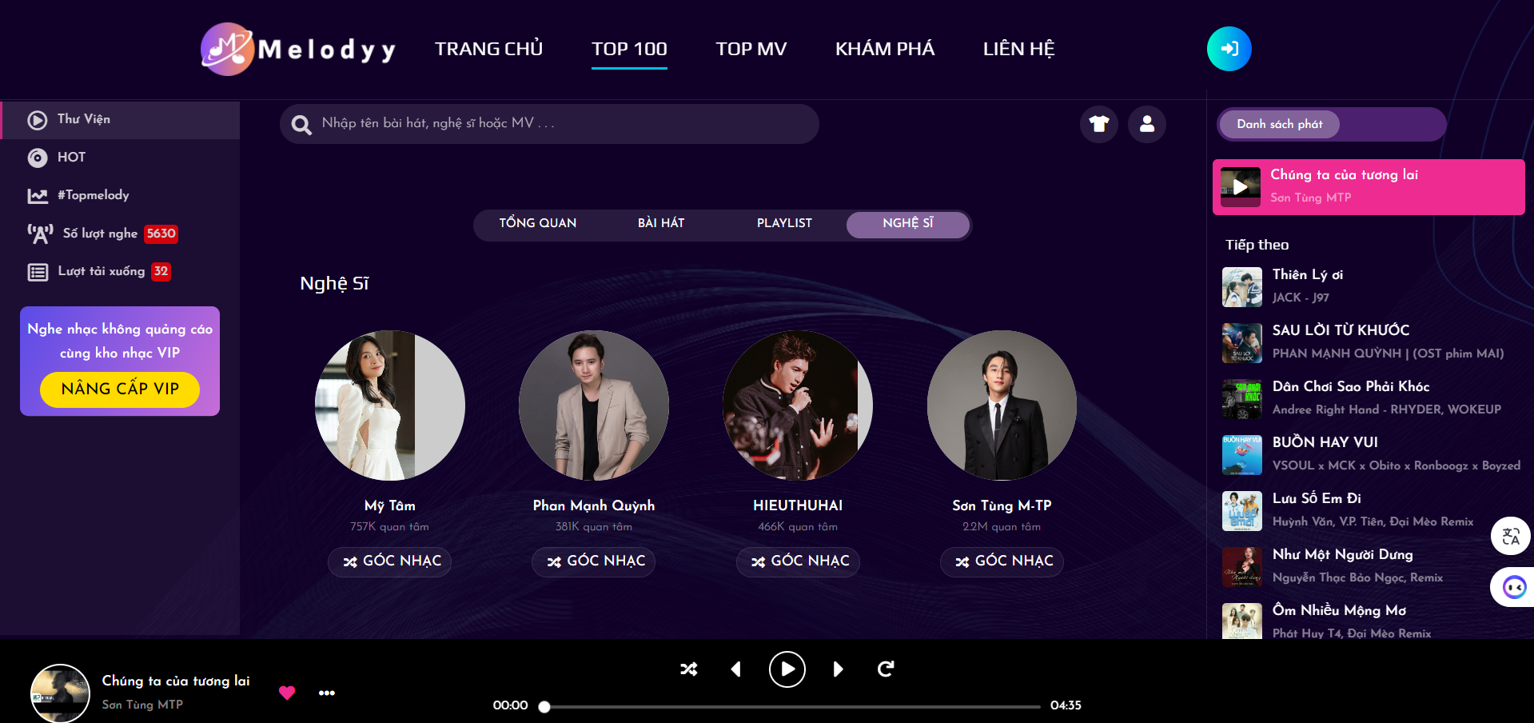  
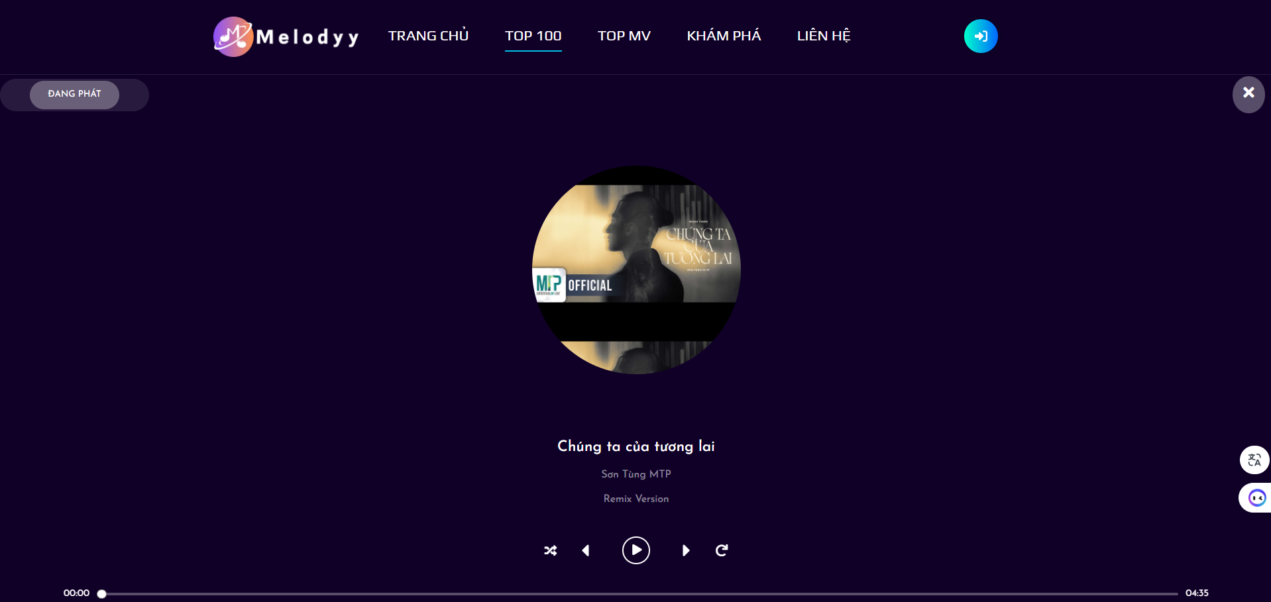**

**Trang TOP MV**

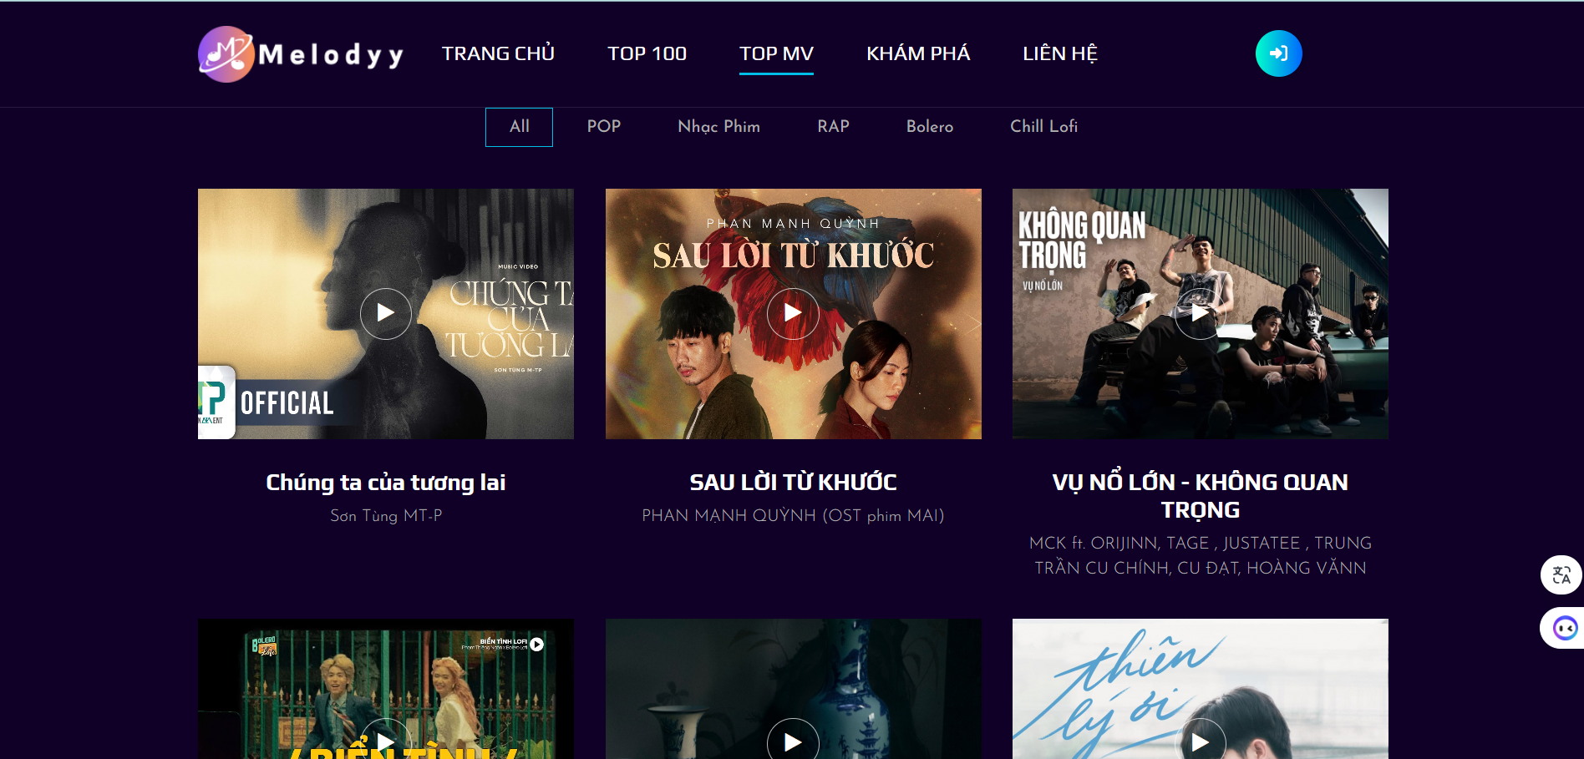

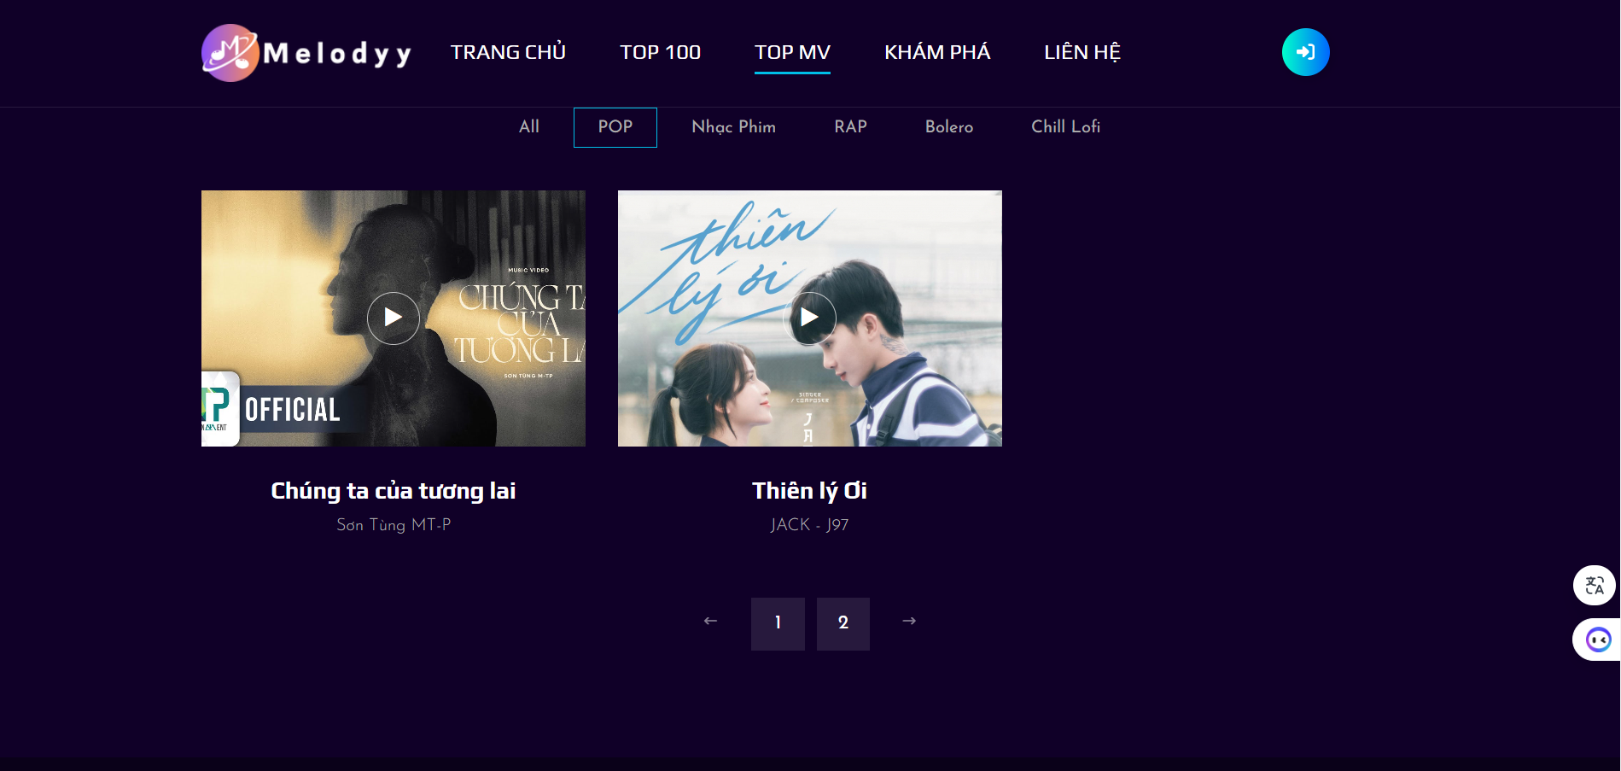

**Trang Khám Phá   
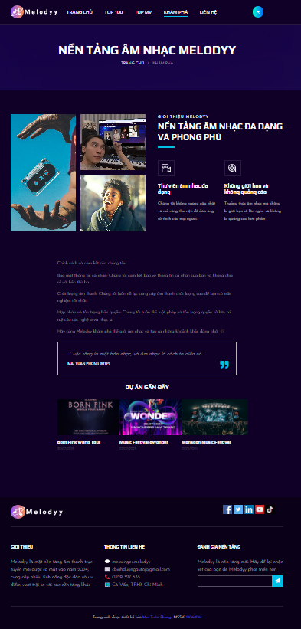**

**Trang liên hệ**  
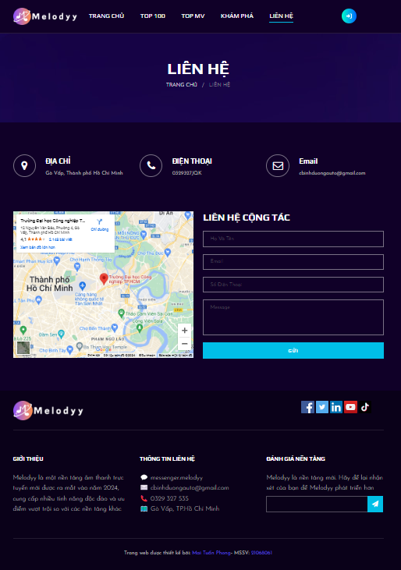

# **Phụ lục 2: Code**

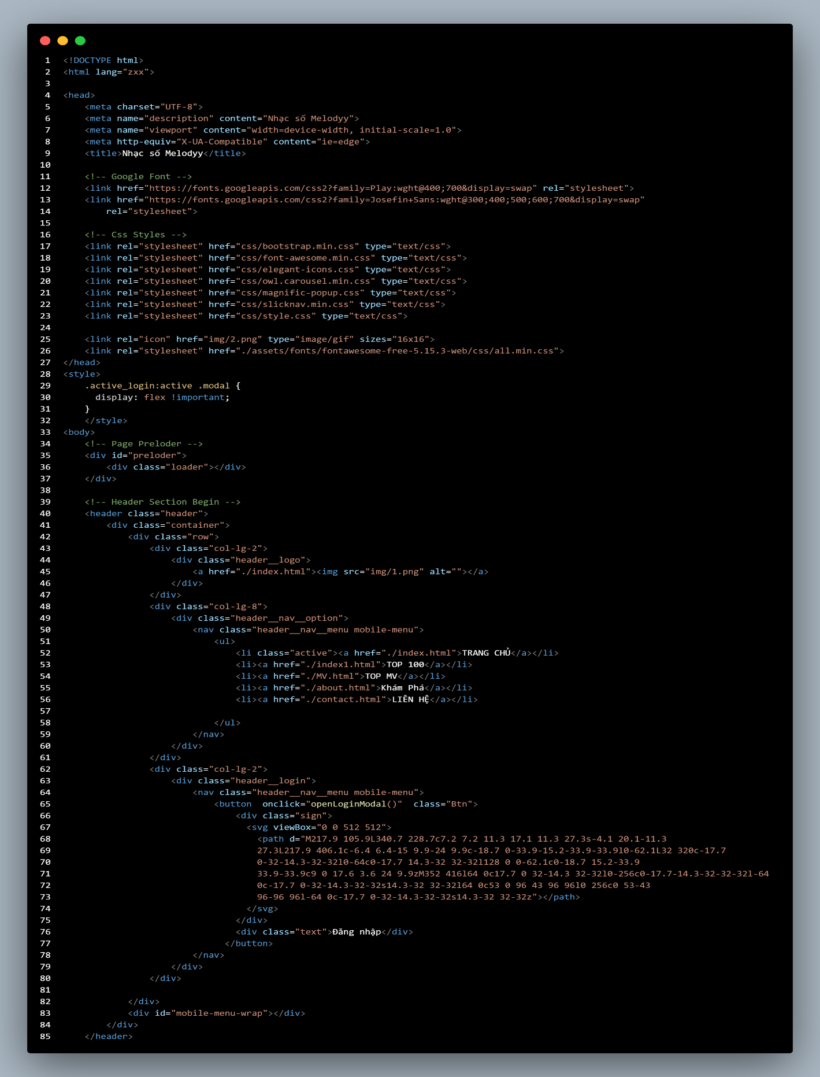

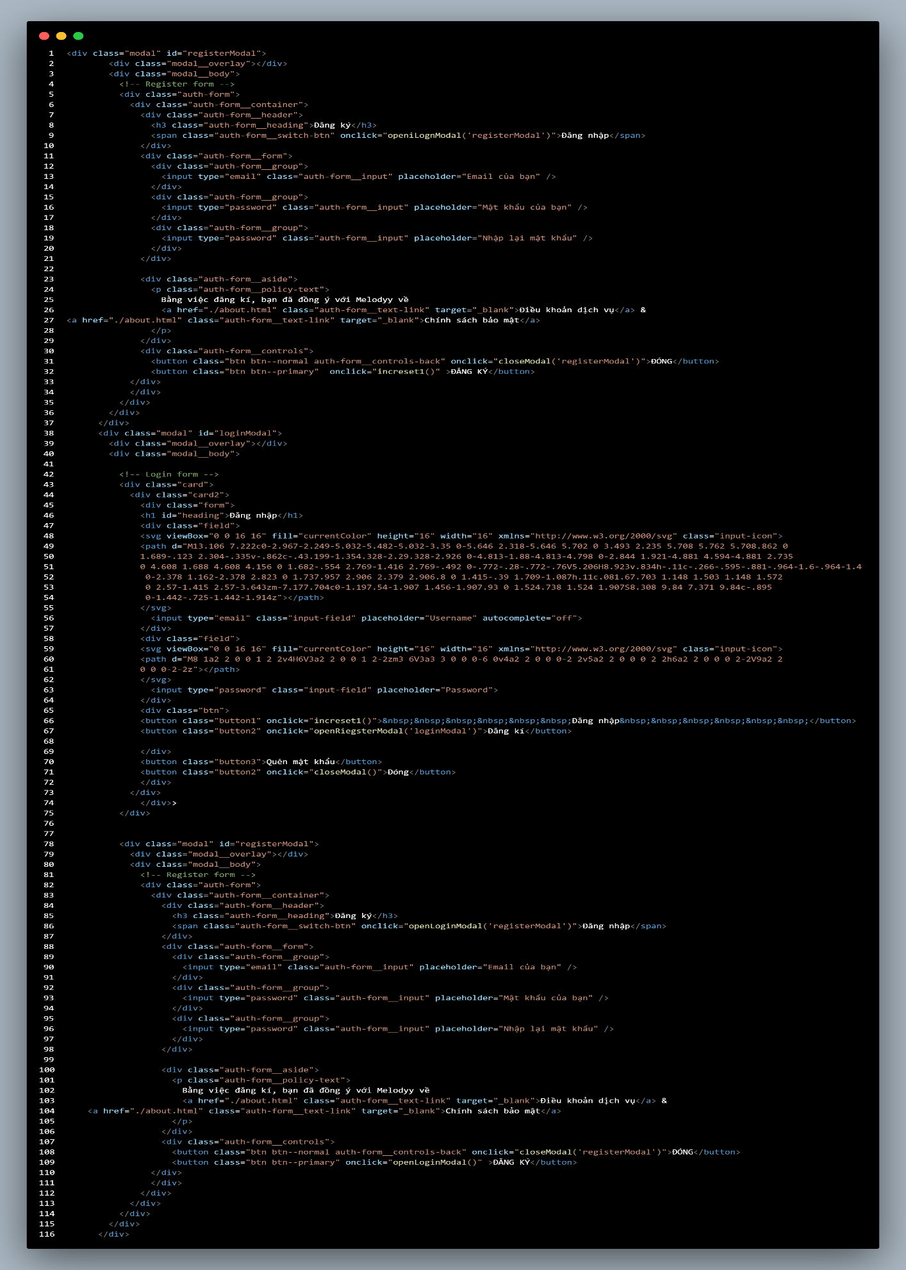

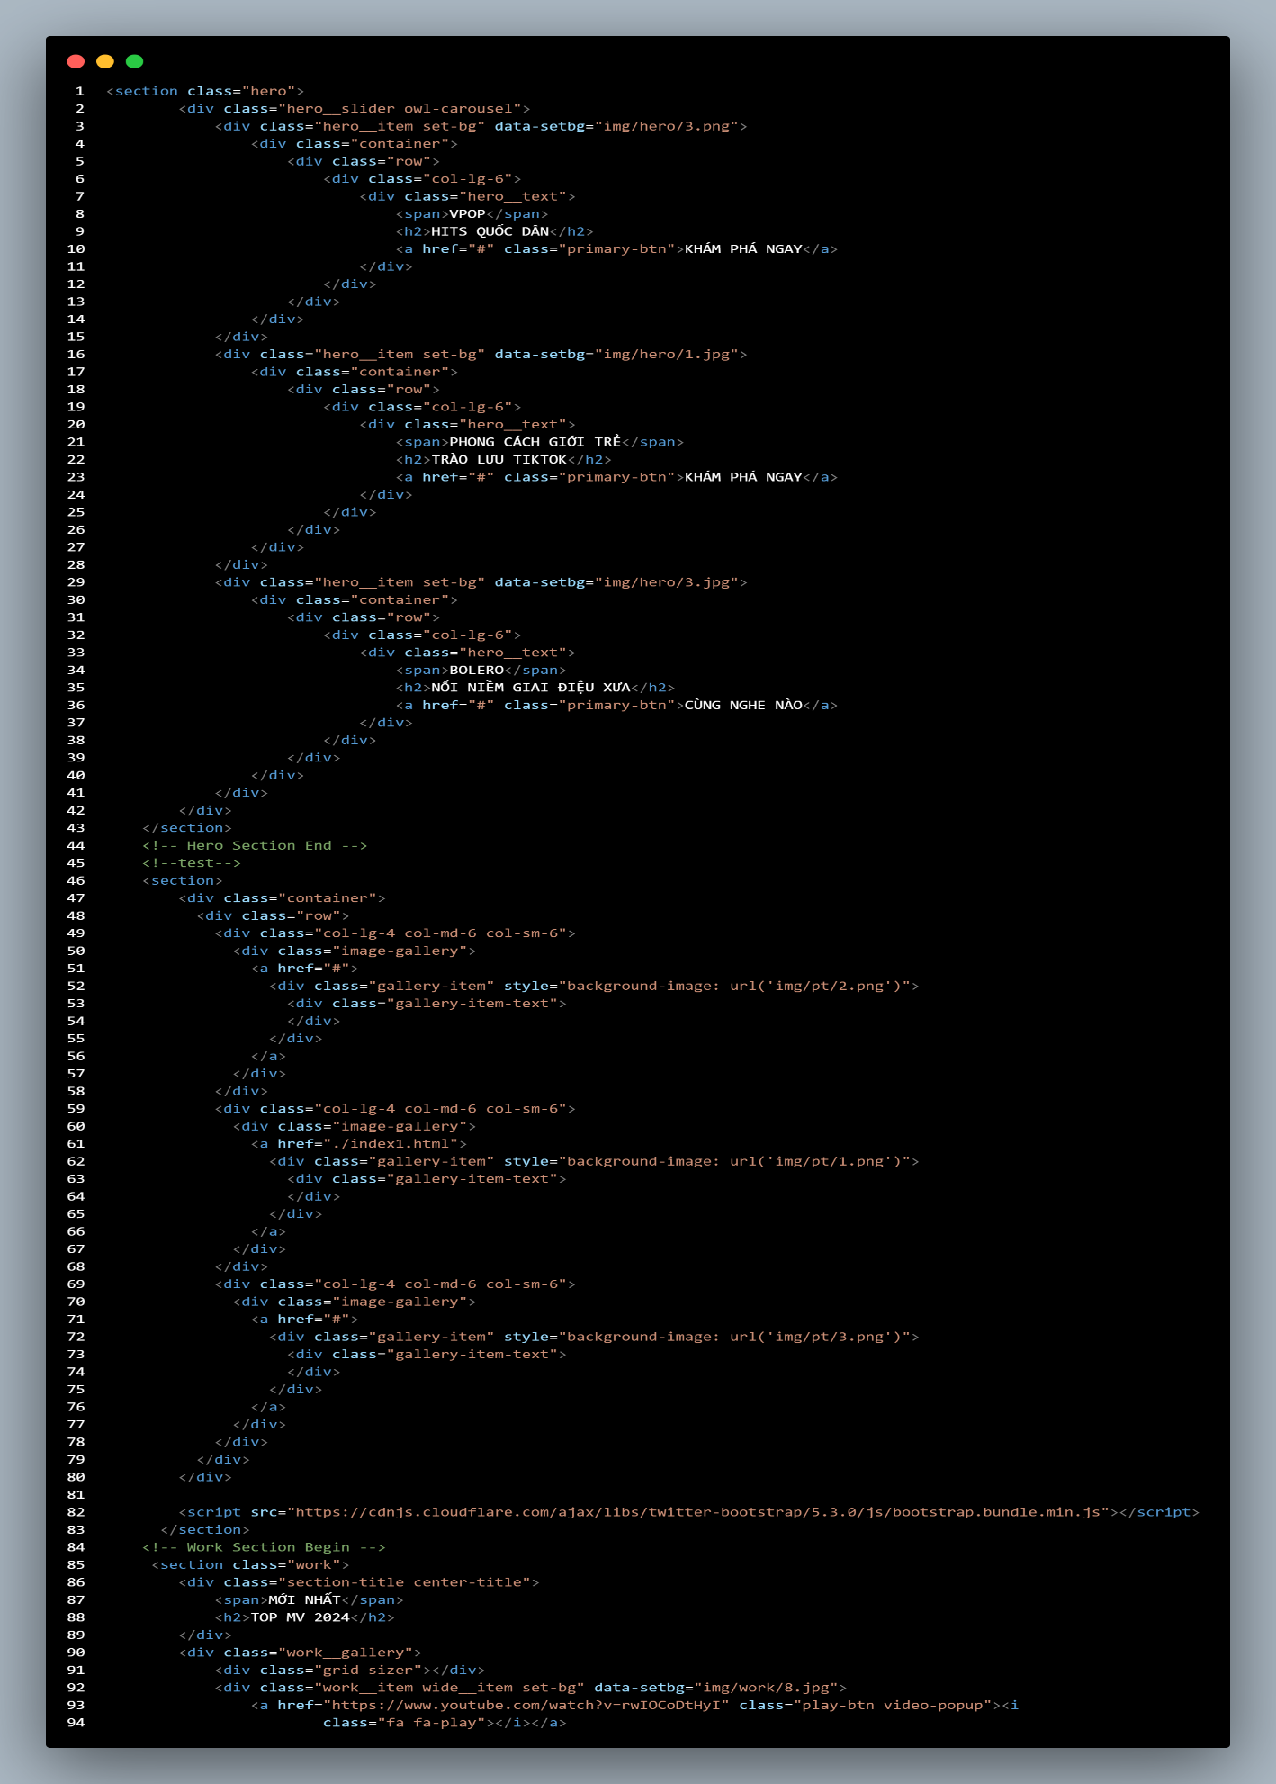

<div class="work__item__hover">

                    <h4>VỤ NỔ LỚN - KHÔNG QUAN TRỌNG</h4>

                    <ul>

                        <li>MCK ft. ORIJINN, TAGE , JUSTATEE , TRUNG TRẦN

                            CU CHÍNH, CU ĐẠT, HOÀNG VĂNN</li>

                    </ul>

                </div>

            </div>

            <div class="work__item small__item set-bg" data-setbg="img/work/1.jpg">

                <a href="https://www.youtube.com/watch?v=OrDB4jpA1g8" class="play-btn video-popup"><i

                        class="fa fa-play"></i></a>

                        <div class="work__item__hover">

                            <h4>THIÊN LÝ ƠI</h4>

                            <ul>

                                <li>JACK - J97</li>

                            </ul>

                        </div>

            </div>

            <div class="work__item small__item set-bg" data-setbg="img/work/4.jpg">

                <a href="https://www.youtube.com/watch?v=sU8G7Q4rUA4" class="play-btn video-popup"><i

                        class="fa fa-play"></i></a>

                        <div class="work__item__hover">

                            <h4>Nâng Chén Tiêu Sầu</h4>

                            <ul>

                                <li>BÍCH PHƯƠNG</li>

                            </ul>

                        </div>

            </div>

            <div class="work__item large__item set-bg" data-setbg="img/work/2.jpg">

                <a href="https://www.youtube.com/watch?v=mzqvF_rIOx8" class="play-btn video-popup"><i

                        class="fa fa-play"></i></a>

                <div class="work__item__hover">

                    <h4>SAU LỜI TỪ KHƯỚC</h4>

                    <ul>

                        <li>PHAN MẠNH QUỲNH</li>

                        <li>(OST phim MAI)</li>

                    </ul>

                </div>

            </div>

            <div class="work__item small__item set-bg" data-setbg="img/work/5.jpeg">

                <a href="https://www.youtube.com/watch?v=8rt1v_1i0mI" class="play-btn video-popup"><i

                        class="fa fa-play"></i></a>

                        <div class="work__item__hover">

                            <h4>TỪNG LÀ</h4>

                            <ul>

                                <li>VŨ CÁT TƯỜNG</li>

                            </ul>

                        </div>

            </div>

            <div class="work__item small__item set-bg" data-setbg="img/work/7.jpg">

                <a href="https://www.youtube.com/watch?v=ROTZbg4a99o" class="play-btn video-popup"><i

                        class="fa fa-play"></i></a>

                        <div class="work__item__hover">

                            <h4>Dành Hết Xuân Thì Để Chờ Nhau</h4>

                            <ul>

                                <li>Vũ. feat. Hà Anh Tuấn</li>

                            </ul>

                        </div>

            </div>

            <div class="work__item wide__item set-bg" data-setbg="img/work/3.jpg">

                <a href="https://www.youtube.com/watch?v=zoEtcR5EW08" class="play-btn video-popup"><i

                        class="fa fa-play"></i></a>

                <div class="work__item__hover">

                    <h4>CHÚNG TA CỦA TƯƠNG LAI</h4>

                    <ul>

                        <li>SƠN TÙNG M-TP</li>

                    </ul>

                </div>

            </div>

        </div>

    </section>

    <!-- Work Section End -->

    <!-- Team Section Begin -->

    <section class="team spad set-bg" data-setbg="img/team-bg.jpg">

        <div class="container">

            <div class="row">

                <div class="col-lg-12">

                    <div class="section-title team__title">

                        <span>CA SĨ</span>

                        <h2>ĐƯỢC YÊU THÍCH NHẤT</h2>

                    </div>

                </div>

            </div>

            <div class="row">

                <div class="col-lg-3 col-md-6 col-sm-6 p-0">

                    <div class="team__item set-bg" data-setbg="img/team/1.jpg">

                        <div class="team__item__text">

                            <h4>Sơn Tùng MT-P</h4>

                            <p>Ca sĩ</p>

                            <div class="team__item__social">

                                <a href="#"><i class="fa fa-facebook"></i></a>

                                <a href="#"><i class="fa fa-twitter"></i></a>

                                <a href="#"><i class="fa fa-dribbble"></i></a>

                                <a href="#"><i class="fa fa-instagram"></i></a>

                            </div>

                        </div>

                    </div>

                </div>

                <div class="col-lg-3 col-md-6 col-sm-6 p-0">

                    <div class="team__item team__item--second set-bg" data-setbg="img/team/2.jpg">

                        <div class="team__item__text">

                            <h4>Phan Mạnh Quỳnh</h4>

                            <p>Ca sĩ</p>

                            <div class="team__item__social">

                                <a href="#"><i class="fa fa-facebook"></i></a>

                                <a href="#"><i class="fa fa-twitter"></i></a>

                                <a href="#"><i class="fa fa-dribbble"></i></a>

                                <a href="#"><i class="fa fa-instagram"></i></a>

                            </div>

                        </div>

                    </div>

                </div>

                <div class="col-lg-3 col-md-6 col-sm-6 p-0">

                    <div class="team__item team__item--third set-bg" data-setbg="img/team/3.jpg">

                        <div class="team__item__text">

                            <h4>HIEUTHUHAI</h4>

                            <p>Rapper</p>

                            <div class="team__item__social">

                                <a href="#"><i class="fa fa-facebook"></i></a>

                                <a href="#"><i class="fa fa-twitter"></i></a>

                                <a href="#"><i class="fa fa-dribbble"></i></a>

                                <a href="#"><i class="fa fa-instagram"></i></a>

                            </div>

                        </div>

                    </div>

                </div>

                <div class="col-lg-3 col-md-6 col-sm-6 p-0">

                    <div class="team__item team__item--four set-bg" data-setbg="img/team/4.jpg">

                        <div class="team__item__text">

                            <h4>Mỹ Tâm</h4>

                            <p>Ca sĩ</p>

                            <div class="team__item__social">

                                <a href="#"><i class="fa fa-facebook"></i></a>

                                <a href="#"><i class="fa fa-twitter"></i></a>

                                <a href="#"><i class="fa fa-dribbble"></i></a>

                                <a href="#"><i class="fa fa-instagram"></i></a>

                            </div>

                        </div>

                    </div>

                </div>

                <div class="col-lg-12 p-0">

                    <div class="team__btn">

                        <a href="#" class="primary-btn">TÌM HIỂU THÊM</a>

                    </div>

                </div>

            </div>

        </div>

    </section>

<section class="counter">

        <div class="container">

            <div class="counter__content">

                <div class="row">

                    <div class="col-lg-3 col-md-6 col-sm-6">

                        <div class="counter__item">

                            <div class="counter__item__text">

                                <img src="img/icons/ci-1.png" alt="">

                                <h2 class="counter_num" id="counter_num">230</h2>

                                <p>LƯỢT ĐÁNH GIÁ</p>

                            </div>

                        </div>

                    </div>

                    <div class="col-lg-3 col-md-6 col-sm-6">

                        <div class="counter__item second__item">

                            <div class="counter__item__text">

                                <img src="img/icons/ci-2.png" alt="">

                                <h2 class="counter_num" id="counter_num1">1068</h2>

                                <p>NGƯỜI NGHE</p>

                            </div>

                        </div>

                    </div>

                    <div class="col-lg-3 col-md-6 col-sm-6">

                        <div class="counter__item third__item">

                            <div class="counter__item__text">

                                <img src="img/icons/ci-3.png" alt="">

                                <h2 class="counter_num">5630</h2>

                                <p>LƯỢT NGHE</p>

                            </div>

                        </div>

                    </div>

                    <div class="col-lg-3 col-md-6 col-sm-6">

                        <div class="counter__item four__item">

                            <div class="counter__item__text">

                                <img src="img/icons/ci-4.png" alt="">

                                <h2 class="counter_num">32</h2>

                                <p>lƯỢT TẢI XUỐNG</p>

                            </div>

                        </div>

                    </div>

                </div>

            </div>

        </div>

    </section>

    <!-- Counter Section End -->

<!--test-->

 <!-- Testimonial Section Begin -->

 <section class="testimonial spad set-bg" data-setbg="img/testimonial-bg.jpg">

    <div class="container">

        <div class="row">

            <div class="col-lg-12">

                <div class="section-title center-title">

                    <span>CẬP NHẬT MỚI NHẤT</span>

                    <h2>ĐÁNH GIÁ CỦA NGƯỜI NGHE</h2>

                </div>

            </div>

        </div>

        <div class="row">

            <div class="testimonial__slider owl-carousel">

                <div class="col-lg-4">

                    <div class="testimonial__item">

                        <div class="testimonial__text">

                            <p>Tôi chưa thấy nền tảng nào vip đến vậy</p>

                        </div>

                        <div class="testimonial__author">

                            <div class="testimonial__author__pic">

                                <img src="img/testimonial/1.jpg" alt="">

                            </div>

                            <div class="testimonial__author__text">

                                <h5>Anh Ba</h5>

                                <span>Tít tóc cơ</span>

                            </div>

                        </div>

                    </div>

                </div>

                <div class="col-lg-4">

                    <div class="testimonial__item">

                        <div class="testimonial__text">

                            <p>Siuuuuuuuuuuuuuuuuuuuuuuuuuuuuuuuu</p>

                             <p>  uuuuuuuuuuuuuuuuuuuuuuuuuuuuuuuuu</p>

                        </div>

                        <div class="testimonial__author">

                            <div class="testimonial__author__pic">

                                <img src="img/testimonial/2.jpg" alt="">

                            </div>

                            <div class="testimonial__author__text">

                                <h5>Ronaldo</h5>

                                <span>Cầu thủ</span>

                            </div>

                        </div>

                    </div>

                </div>

                <div class="col-lg-4">

                    <div class="testimonial__item">

                        <div class="testimonial__text">

                            <p>Niềm tảng nghe nhạc hay chất lượng, lại còn miễn phí nữaa</p>

                        </div>

                        <div class="testimonial__author">

                            <div class="testimonial__author__pic">

                                <img src="img/testimonial/3.jpg" alt="">

                            </div>

                            <div class="testimonial__author__text">

                                <h5>Bạn Huấn giấu tên</h5>

                                <span>Sinh viên trường X</span>

                            </div>

                        </div>

                    </div>

                </div>

                <div class="col-lg-4">

                    <div class="testimonial__item">

                        <div class="testimonial__text">

                            <p>Nền tảng có nhiều chỗ chưa được thân thiện với người dùng, rắc rối</p>

                        </div>

                        <div class="testimonial__author">

                            <div class="testimonial__author__pic">

                                <img src="img/testimonial/4.jpg" alt="">

                            </div>

                            <div class="testimonial__author__text">

                                <h5>Philippe Troussier</h5>

                                <span>Cầu thủ Indonesia</span>

                            </div>

                        </div>

                    </div>

                </div>

                <div class="col-lg-4">

                    <div class="testimonial__item">

                        <div class="testimonial__text">

                            <p>Cho mình xin thông tin nhằm mở rộng cơ hội hợp tác</p>

                        </div>

                        <div class="testimonial__author">

                            <div class="testimonial__author__pic">

                                <img src="img/testimonial/5.jpg" alt="">

                            </div>

                            <div class="testimonial__author__text">

                                <h5>chaien</h5>

                                <span>Bạn thân Nobita</span>

                            </div>

                        </div>

                    </div>

                </div>

            </div>

        </div>

    </div>

</section>

<!--Nhạc-->

     <!-- Services Section Begin -->

     <section class="services spad">

        <div class="container">

            <div class="row">

                <div class="col-lg-4">

                    <div class="services__title">

                        <div class="section-title">

                            <span>Nền tảng âm nhạc</span>

                            <h2>BẮT KỊP XU THẾ</h2>

                        </div>

                        <p>Chào mừng bạn đến với Melody, nơi nhịp điệu của cuộc sống được chắp cánh!

                            Trang web âm nhạc hàng đầu của chúng tôi tự hào mang đến cho bạn những bản nhạc mới nhất, độc quyền và không ngừng cập nhật.</p>

                        <a href="./about.html" class="primary-btn">KHÁM PHÁ NGAY</a>

                    </div>

                </div>

                <div class="col-lg-8">

                    <div class="row">

                        <div class="col-lg-6 col-md-6 col-sm-6">

                            <div class="services__item">

                                <div class="services__item__icon">

                                    <img src="img/icons/si-1.png" alt="">

                                </div>

                                <h4>THẾ GIỚI ÂM THANH</h4>

                                <p>Tại Melodyy, chúng tôi hiểu rằng âm nhạc là ngôn ngữ toàn cầu -

                                    một ngôn ngữ mà mọi người đều có thể cảm nhận và kết nối.</p>

                            </div>

                        </div>

                        <div class="col-lg-6 col-md-6 col-sm-6">

                            <div class="services__item">

                                <div class="services__item__icon">

                                    <img src="img/icons/si-2.png" alt="">

                                </div>

                                <h4>THƯ VIỆN PHONG PHÚ</h4>

                                <p>Cung cấp một kho tàng bài hát đa dạng từ nhiều thể loại khác nhau,

                                    từ pop, rock, jazz, bolero,...luôn được cập nhật mới và chất lượng nhất.</p>

                            </div>

                        </div>

                        <div class="col-lg-6 col-md-6 col-sm-6">

                            <div class="services__item">

                                <div class="services__item__icon">

                                    <img src="img/icons/si-3.png" alt="">

                                </div>

                                <h4>CHẤT LƯỢNG VIDEO</h4>

                                <p>Liên tục cập nhật các MV mới nhất, giúp người dùng không bỏ lỡ bất kỳ xu hướng âm nhạc nào.

                                    MV độc quyền, độ phân giải HD trở lên.

                                </p>

                            </div>

                        </div>

                        <div class="col-lg-6 col-md-6 col-sm-6">

                            <div class="services__item">

                                <div class="services__item__icon">

                                    <img src="img/icons/si-4.png" alt="">

                                </div>

                                <h4>THÂN THIỆN NGƯỜI NGHE</h4>

                                <p>dùng dễ sử dụng, chất lượng âm thanh, sự đa dạng của thư viện nhạc,

                                    và khả năng tương thích trên các thiết bị.</p>

                            </div>

                        </div>

                    </div>

                </div>

            </div>

        </div>

    </section>

    <!-- Services Section End -->

 <!-- Logo Begin -->

 <div class="logo spad">

    <div class="section-title center-title">

        <span>NHÀ TÀI TRỢ</span>

        <h2>ĐỒNG HÀNH CÙNG MELODYY</h2>

    </div>

    <div class="container">

        <div class="logo__carousel owl-carousel">

          <a href="https://binhduongauto.vn/" class="logo__item" target="_blank"><img src="img/logo/1.png" alt=""></a>

          <a href="https://open.spotify.com/" class="logo__item" target="_blank"><img src="img/logo/2.png" alt=""></a>

          <a href="https://zingmp3.vn/" class="logo__item" target="_blank"><img src="img/logo/3.png" alt=""></a>

          <a href="https://www.nhaccuatui.com/" class="logo__item" target="_blank"><img src="img/logo/4.png" alt=""></a>

          <a href="https://mazdatruongchinh.vn/vehicles/new-mazda2" class="logo__item" target="_blank"><img src="img/logo/5.pNg" alt=""></a>

          <a href="https://iuh.edu.vn/" class="logo__item" target="_blank"><img src="img/logo/2.jpg" alt=""></a>

        </div>

      </div>

</div>

<!-- Logo End -->

    <!-- Call To Action Section Begin -->

    <section class="callto spad set-bg" data-setbg="img/33.png">

        <div class="container">

            <div class="row">

                <div class="col-lg-8">

                    <div class="callto__text">

                        <h2>CHẾ ĐỘ ÂM THANH  ATMOS</h2>

                        <p>Mang lại trải nghiệm âm thanh 3D, chân thực</p>

                        <a href="https://www.samsung.com/vn/support/mobile-devices/what-is-dolby-atmos/"

                        class="logo__item" target="_blank">TRẢI NGHIỆM NHANH</a>

                    </div>

                </div>

            </div>

        </div>

    </section>

    <!-- Call To Action Section End -->

    <!-- Footer Section Begin -->

    <footer class="footer">

        <div class="container">

            <div class="footer__top">

                <div class="row">

                    <div class="col-lg-6 col-md-6">

                        <div class="footer__top__logo">

                            <a href="#"><img src="img/1.png" alt=""></a>

                        </div>

                    </div>

                    <div class="col-lg-3 col-md-3">

                    </div>

                    <div class="col-lg-3 col-md-3">

                        <div id="comp-lmlgnu2m" class="comp-lmlgnu2m WzbAF8">

                            <a class="oRtuWN" href="https://www.linkedin.com/in/mai-tu%E1%BA%A5n-phong-759383234/" target="_blank" rel="noreferrer noopener" data-testid="linkElement" aria-label="Facebook">  </a>

                            <a class="oRtuWN" href="https://www.facebook.com/profile.php?id=61556175536756" target="_blank" rel="noreferrer noopener" data-testid="linkElement" aria-label="Facebook">

                                <img style="width: 39px; height: 39px; object-fit: cover;" src="https://static.wixstatic.com/media/e316f544f9094143b9eac01f1f19e697.png/v1/fill/w_49,h_49,al_c,q_85,usm_0.66_1.00_0.01,enc_auto/e316f544f9094143b9eac01f1f19e697.png" alt="Facebook" /> </a>

                                <a class="oRtuWN" href="https://twitter.com/Yosua57131693" target="_blank" rel="noreferrer noopener" data-testid="linkElement" aria-label="Twitter">

                                    <img style="width: 39px; height: 39px; object-fit: cover;" src="https://static.wixstatic.com/media/9c4b521dd2404cd5a05ed6115f3a0dc8.png/v1/fill/w_49,h_49,al_c,q_85,usm_0.66_1.00_0.01,enc_auto/9c4b521dd2404cd5a05ed6115f3a0dc8.png" alt="Twitter" /> </a>

                                    <a class="oRtuWN" href="https://www.linkedin.com/in/mai-tu%E1%BA%A5n-phong-759383234/" target="_blank" rel="noreferrer noopener" data-testid="linkElement" aria-label="LinkedIn">

                                        <img style="width: 39px; height: 39px; object-fit: cover;" src="https://static.wixstatic.com/media/48a2a42b19814efaa824450f23e8a253.png/v1/fill/w_49,h_49,al_c,q_85,usm_0.66_1.00_0.01,enc_auto/48a2a42b19814efaa824450f23e8a253.png" alt="LinkedIn" /> </a>

                                        <a class="oRtuWN" href="https://www.tiktok.com/@thegioiautobd" target="_blank" rel="noreferrer noopener" data-testid="linkElement" aria-label="YouTube">

                                            <img style="width: 39px; height: 39px; object-fit: cover;" src="https://static.wixstatic.com/media/a1b09fe8b7f04378a9fe076748ad4a6a.png/v1/fill/w_49,h_49,al_c,q_85,usm_0.66_1.00_0.01,enc_auto/a1b09fe8b7f04378a9fe076748ad4a6a.png" alt="YouTube" /> </a>

                                            <a class="oRtuWN" href="https://www.tiktok.com/@thegioiautobd" target="_blank" rel="noreferrer noopener" data-testid="linkElement" aria-label="TikTok ">

                                                <img style="width: 39px; height: 39px; object-fit: cover;" src="https://static.wixstatic.com/media/11062b_7a80704b0d4547c4a6a39347d587411d~mv2.png/v1/fill/w_49,h_49,al_c,q_85,usm_0.66_1.00_0.01,enc_auto/11062b_7a80704b0d4547c4a6a39347d587411d~mv2.png" alt="TikTok " /></a>

                            </div>

                    </div>

                </div>

            </div>

            <div class="footer__option">

                <div class="row">

                    <div class="col-lg-4 col-md-6 col-sm-6">

                        <div class="footer__option__item">

                            <h5>GIỚI THIỆU</h5>

                            <p style="color:rgb(186, 186, 186); font-size: 20px;">Melodyy là một nền tảng âm thanh trực tuyến mới được ra mắt vào năm 2024,

                             cung cấp nhiều tính năng độc đáo và ưu điểm vượt trội so với các nền tảng khác</p>

                        </div>

                    </div>

                    <div class="col-lg-4 col-md-6 col-sm-6">

                        <div class="footer__option__item">

                            <h5>THÔNG TIN LIÊN HỆ</h5>

                            <ul>

                                <li><a href="#" style="font-size: 20px;">💬 messenger.melodyy</a></li>

                                <li><a href="#" style="font-size: 20px;">✉️ cbinhduongauto@gmail.com</a></li>

                                <li><a href="#" style="font-size: 20px;">📞 0329 327 535</a></li>

                                <li><a href="#" style="font-size: 20px;">🗺️ Gò Vấp, TP.Hồ Chí Minh</a></li>

                            </ul>

                        </div>

                    </div>

                    <div class="col-lg-4 col-md-12">

                        <div class="footer__option__item">

                            <h5>ĐÁNH GIÁ NỀN TẢNG</h5>

                            <ul>

                                <li><p style="color:rgb(186, 186, 186); font-size: 20px;">Melodyy là nền tảng mới. Hãy để lại nhận xét của bạn để Melodyy phát triển hơn </p></li>

                                <li><form action="#">

                                    <input type="text">

                                    <button type="submit"  onclick="increset()"><i class="fa fa-send"></i></button>

                                    <div id="popup" class="popup hidden">

                                        <h1 style="color: aliceblue;">Cảm ơn đã gửi</h1>

                                    </div>

                                </form></li>

                            </ul>

                        </div>

                    </div>

                </div>

            </div>

            <div class="footer__copyright">

                <div class="row">

                    <div class="col-lg-12 text-center">

                        <p style="display: flex;">

                            Trang web được thiết kế bởi:

                            <span style="color: rgb(95, 80, 212); margin-left: 5px;">Mai Tuấn Phong</span>

                            - MSSV:

                            <span style="color: rgb(95, 80, 212); margin-left: 5px;">21068061</span>

                        </p>

                    </div>

                </div>

            </div>

        </div>

    </footer>

    <!-- Footer Section End -->

    <!-- Javasctription -->

    <script src="js/jquery-3.3.1.min.js"></script>

    <script src="js/bootstrap.min.js"></script>

    <script src="js/jquery.magnific-popup.min.js"></script>

    <script src="js/mixitup.min.js"></script>

    <script src="js/masonry.pkgd.min.js"></script>

    <script src="js/jquery.slicknav.js"></script>

    <script src="js/owl.carousel.min.js"></script>

    <script src="js/main.js"></script>

    <script src="./assets/javascript/main.js"> </script>

    <script>

        // Function to open login modal

        function openLoginModal() {

            if(type = 'registerModal'){

                document.getElementById(type).style.display = 'none';

                document.getElementById('loginModal').style.display = 'flex';

            }else{

                document.getElementById('loginModal').style.display = 'flex';

            }

        }

        // Function to open register modal

        function openRegisterModal(type) {

            if(type = 'loginModal'){

                document.getElementById(type).style.display = 'none';

                document.getElementById('registerModal').style.display = 'flex';

            }else{

                document.getElementById('registerModal').style.display = 'flex';

            }

        }

        // Function to close modals

        function closeModal() {

            document.getElementById("loginModal").style.display = 'none';

        }

        // Close the modal when clicked outside of it

        window.onclick = function(event) {

            if (event.target.className == 'modal') {

                event.target.style.display = 'none';

            }

        }

        function increset1() {

    let numberElement = document.getElementById("counter_num1");

    let currentNumber = parseInt(numberElement.textContent); // Get current number from HTML

    // Increment the number

    currentNumber = currentNumber + 1;

    // Update the HTML content with the new number

    numberElement.textContent = currentNumber;

    closeModal()

}

    </script>

</body>

</html>

<!DOCTYPE html>

<html lang="zxx">

<head>

    <meta charset="UTF-8">

    <meta name="description" content="Nhạc số Melodyy">

    <meta name="viewport" content="width=device-width, initial-scale=1.0">

    <meta http-equiv="X-UA-Compatible" content="ie=edge">

    <title>Top MV Melodyy</title>

    <!-- Google Font -->

    <link href="https://fonts.googleapis.com/css2?family=Play:wght@400;700&display=swap" rel="stylesheet">

    <link href="https://fonts.googleapis.com/css2?family=Josefin+Sans:wght@300;400;500;600;700&display=swap"

        rel="stylesheet">

    <!-- Css Styles -->

    <link rel="stylesheet" href="css/bootstrap.min.css" type="text/css">

    <link rel="stylesheet" href="css/font-awesome.min.css" type="text/css">

    <link rel="stylesheet" href="css/elegant-icons.css" type="text/css">

    <link rel="stylesheet" href="css/owl.carousel.min.css" type="text/css">

    <link rel="stylesheet" href="css/magnific-popup.css" type="text/css">

    <link rel="stylesheet" href="css/slicknav.min.css" type="text/css">

    <link rel="stylesheet" href="css/style.css" type="text/css">

    <!--CSS nhạc -->

    <link rel="icon" href="img/2.png" type="image/gif" sizes="16x16">

</head>

<body>

    <style>

        .active_login:active .modal {

          display: flex !important;

        }

        </style>

    <body>

        <!-- Page Preloder -->

        <div id="preloder">

            <div class="loader"></div>

        </div>

        <!-- Header Section Begin -->

        <header class="header">

            <div class="container">

                <div class="row">

                    <div class="col-lg-2">

                        <div class="header__logo">

                            <a href="./index.html"><img src="img/1.png" alt=""></a>

                        </div>

                    </div>

                    <div class="col-lg-8">

                        <div class="header__nav__option">

                            <nav class="header__nav__menu mobile-menu">

                                <ul>

                                    <li><a href="./index.html">TRANG CHỦ</a></li>

                                    <li><a href="./index1.html">TOP 100</a></li>

                                    <li class="active"><a href="./MV.html">TOP MV</a></li>

                                    <li><a href="./about.html">Khám Phá</a></li>

                                    <li><a href="./contact.html">LIÊN HỆ</a></li>

                                </ul>

                            </nav>

                        </div>

                    </div>

                    <div class="col-lg-2">

                        <div class="header__login">

                            <nav class="header__nav__menu mobile-menu">

                                <button  onclick="openLoginModal()"  class="Btn">

                                    <div class="sign">

                                      <svg viewBox="0 0 512 512">

                                        <path d="M217.9 105.9L340.7 228.7c7.2 7.2 11.3 17.1 11.3 27.3s-4.1 20.1-11.3 27.3L217.9 406.1c-6.4 6.4-15 9.9-24 9.9c-18.7 0-33.9-15.2-33.9-33.9l0-62.1L32 320c-17.7 0-32-14.3-32-32l0-64c0-17.7 14.3-32 32-32l128 0 0-62.1c0-18.7 15.2-33.9 33.9-33.9c9 0 17.6 3.6 24 9.9zM352 416l64 0c17.7 0 32-14.3 32-32l0-256c0-17.7-14.3-32-32-32l-64 0c-17.7 0-32-14.3-32-32s14.3-32 32-32l64 0c53 0 96 43 96 96l0 256c0 53-43 96-96 96l-64 0c-17.7 0-32-14.3-32-32s14.3-32 32-32z"></path>

                                      </svg>

                                    </div>

                                    <div class="text">Đăng nhập</div>

                                  </button>

                            </nav>

                        </div>

                    </div>

                </div>

                <div id="mobile-menu-wrap"></div>

            </div>

        </header>

        <!-- Header End -->

        <!-- form login , register -->

        <div class="modal" id="registerModal">

            <div class="modal__overlay"></div>

            <div class="modal__body">

              <!-- Register form -->

              <div class="auth-form">

                <div class="auth-form__container">

                  <div class="auth-form__header">

                    <h3 class="auth-form__heading">Đăng ký</h3>

                    <span class="auth-form__switch-btn" onclick="openiLognModal('registerModal')">Đăng nhập</span>

                  </div>

                  <div class="auth-form__form">

                    <div class="auth-form__group">

                      <input type="email" class="auth-form__input" placeholder="Email của bạn" />

                    </div>

                    <div class="auth-form__group">

                      <input type="password" class="auth-form__input" placeholder="Mật khẩu của bạn" />

                    </div>

                    <div class="auth-form__group">

                      <input type="password" class="auth-form__input" placeholder="Nhập lại mật khẩu" />

                    </div>

                  </div>

                  <div class="auth-form__aside">

                    <p class="auth-form__policy-text">

                      Bằng việc đăng kí, bạn đã đồng ý với Melodyy về

                      <a href="./about.html" class="auth-form__text-link" target="_blank">Điều khoản dịch vụ</a> &

    <a href="./about.html" class="auth-form__text-link" target="_blank">Chính sách bảo mật</a>

                    </p>

                  </div>

                  <div class="auth-form__controls">

                    <button class="btn btn--normal auth-form__controls-back" onclick="closeModal('registerModal')">ĐÓNG</button>

                    <button class="btn btn--primary"  onclick="increset1()" >ĐĂNG KÝ</button>

                </div>

                </div>

              </div>

            </div>

          </div>

          <div class="modal" id="loginModal">

            <div class="modal__overlay"></div>

            <div class="modal__body">

              <!-- Login form -->

              <div class="card">

                <div class="card2">

                  <div class="form">

                  <h1 id="heading">Đăng nhập</h1>

                  <div class="field">

                  <svg viewBox="0 0 16 16" fill="currentColor" height="16" width="16" xmlns="http://www.w3.org/2000/svg" class="input-icon">

                  <path d="M13.106 7.222c0-2.967-2.249-5.032-5.482-5.032-3.35 0-5.646 2.318-5.646 5.702 0 3.493 2.235 5.708 5.762 5.708.862 0 1.689-.123 2.304-.335v-.862c-.43.199-1.354.328-2.29.328-2.926 0-4.813-1.88-4.813-4.798 0-2.844 1.921-4.881 4.594-4.881 2.735 0 4.608 1.688 4.608 4.156 0 1.682-.554 2.769-1.416 2.769-.492 0-.772-.28-.772-.76V5.206H8.923v.834h-.11c-.266-.595-.881-.964-1.6-.964-1.4 0-2.378 1.162-2.378 2.823 0 1.737.957 2.906 2.379 2.906.8 0 1.415-.39 1.709-1.087h.11c.081.67.703 1.148 1.503 1.148 1.572 0 2.57-1.415 2.57-3.643zm-7.177.704c0-1.197.54-1.907 1.456-1.907.93 0 1.524.738 1.524 1.907S8.308 9.84 7.371 9.84c-.895 0-1.442-.725-1.442-1.914z"></path>

                  </svg>

                    <input type="email" class="input-field" placeholder="Username" autocomplete="off">

                  </div>

                  <div class="field">

                  <svg viewBox="0 0 16 16" fill="currentColor" height="16" width="16" xmlns="http://www.w3.org/2000/svg" class="input-icon">

                  <path d="M8 1a2 2 0 0 1 2 2v4H6V3a2 2 0 0 1 2-2zm3 6V3a3 3 0 0 0-6 0v4a2 2 0 0 0-2 2v5a2 2 0 0 0 2 2h6a2 2 0 0 0 2-2V9a2 2 0 0 0-2-2z"></path>

                  </svg>

                    <input type="password" class="input-field" placeholder="Password">

                  </div>

                  <div class="btn">

                  <button class="button1" onclick="increset1()">&nbsp;&nbsp;&nbsp;&nbsp;&nbsp;&nbsp;Đăng nhập&nbsp;&nbsp;&nbsp;&nbsp;&nbsp;&nbsp;</button>

                  <button class="button2" onclick="openRiegsterModal('loginModal')">Đăng kí</button>

                  </div>

                  <button class="button3">Quên mật khẩu</button>

                  <button class="button2" onclick="closeModal()">Đóng</button>

                  </div>

                </div>

                  </div>>

              </div>

              <div class="modal" id="registerModal">

                <div class="modal__overlay"></div>

                <div class="modal__body">

                  <!-- Register form -->

                  <div class="auth-form">

                    <div class="auth-form__container">

                      <div class="auth-form__header">

                        <h3 class="auth-form__heading">Đăng ký</h3>

                        <span class="auth-form__switch-btn" onclick="openLoginModal('registerModal')">Đăng nhập</span>

                      </div>

                      <div class="auth-form__form">

                        <div class="auth-form__group">

                          <input type="email" class="auth-form__input" placeholder="Email của bạn" />

                        </div>

                        <div class="auth-form__group">

                          <input type="password" class="auth-form__input" placeholder="Mật khẩu của bạn" />

                        </div>

                        <div class="auth-form__group">

                          <input type="password" class="auth-form__input" placeholder="Nhập lại mật khẩu" />

                        </div>

                      </div>

                      <div class="auth-form__aside">

                        <p class="auth-form__policy-text">

                          Bằng việc đăng kí, bạn đã đồng ý với Melodyy về

                          <a href="./about.html" class="auth-form__text-link" target="_blank">Điều khoản dịch vụ</a> &

        <a href="./about.html" class="auth-form__text-link" target="_blank">Chính sách bảo mật</a>

                        </p>

                      </div>

                      <div class="auth-form__controls">

                        <button class="btn btn--normal auth-form__controls-back" onclick="closeModal('registerModal')">ĐÓNG</button>

                        <button class="btn btn--primary" onclick="openLoginModal()" >ĐĂNG KÝ</button>

                    </div>

                    </div>

                  </div>

                </div>

              </div>

            </div>

          </div>

    <!-- Header End -->

    <!-- Breadcrumb Begin -->

    <div class="breadcrumb-option spad set-bg" data-setbg="img/breadcrumb-bg.jpg">

        <div class="container">

            <div class="row">

                <div class="col-lg-12 text-center">

                    <div class="breadcrumb__text">

                        <h2>BXH TOP MV</h2>

                        <div class="breadcrumb__links">

                            <a href="#">TRANG CHỦ</a>

                            <span>TOP NV</span>

                        </div>

                    </div>

                </div>

            </div>

        </div>

    </div>

    <!-- Breadcrumb End -->

    <!-- Portfolio Section Begin -->

    <section class="portfolio spad">

        <div class="container">

            <div class="row">

                <div class="col-lg-12">

                    <ul class="portfolio__filter">

                        <li class="active" data-filter="*">All</li>

                        <li data-filter=".branding">POP</li>

                        <li data-filter=".digital-marketing">Nhạc Phim</li>

                        <li data-filter=".web">RAP</li>

                        <li data-filter=".photography">Bolero</li>

                        <li data-filter=" .ecommerce">Chill Lofi</li>

                    </ul>

                </div>

            </div>

            <div class="row portfolio__gallery">

                <div class="col-lg-4 col-md-6 col-sm-6 mix branding">

                    <div class="portfolio__item">

                        <div class="portfolio__item__video set-bg" data-setbg="img/Work/3.jpg">

                            <a href="https://www.youtube.com/watch?v=zoEtcR5EW08" class="play-btn video-popup"><i

                                    class="fa fa-play"></i></a>

                        </div>

                        <div class="portfolio__item__text">

                            <h4>Chúng ta của tương lai</h4>

                            <ul>

                                <li>Sơn Tùng MT-P</li>

                            </ul>

                        </div>

                    </div>

                </div>

                <div class="col-lg-4 col-md-6 col-sm-6 mix digital-marketing">

                    <div class="portfolio__item">

                        <div class="portfolio__item__video set-bg" data-setbg="img/Work/2.jpg">

                            <a href="https://www.youtube.com/watch?v=h_1t3-6oWz4" class="play-btn video-popup"><i

                                    class="fa fa-play"></i></a>

                        </div>

                        <div class="portfolio__item__text">

                            <h4>SAU LỜI TỪ KHƯỚC</h4>

                            <span>PHAN MẠNH QUỲNH (OST phim MAI)</span>

                        </div>

                    </div>

                </div>

                <div class="col-lg-4 col-md-6 col-sm-6 mix web">

                    <div class="portfolio__item">

                        <div class="portfolio__item__video set-bg" data-setbg="img/Work/8.jpg">

                            <a href="https://www.youtube.com/watch?v=rwIOCoDtHyI" class="play-btn video-popup"><i

                                    class="fa fa-play"></i></a>

                        </div>

                        <div class="portfolio__item__text">

                            <h4>VỤ NỔ LỚN - KHÔNG QUAN TRỌNG</h4>

                            <ul>

                                <li>MCK ft. ORIJINN, TAGE , JUSTATEE , TRUNG TRẦN

                                    CU CHÍNH, CU ĐẠT, HOÀNG VĂNN</li>

                            </ul>

                        </div>

                    </div>

                </div>

                <div class="col-lg-4 col-md-6 col-sm-6 mix photography">

                    <div class="portfolio__item">

                        <div class="portfolio__item__video set-bg" data-setbg="img/work/11.jpg">

                            <a href="https://www.youtube.com/watch?v=J4JmESu-DdQ" class="play-btn video-popup"><i

                                    class="fa fa-play"></i></a>

                        </div>

                        <div class="portfolio__item__text">

                            <h4>Biển Tình</h4>

                            <ul>

                                <li>Phạm Thiêng Ngân </li>

                            </ul>

                        </div>

                    </div>

                </div>

                <div class="col-lg-4 col-md-6 col-sm-6 mix ecommerce">

                    <div class="portfolio__item">

                        <div class="portfolio__item__video set-bg" data-setbg="img/work/4.jpg">

                            <a href="https://www.youtube.com/watch?v=sU8G7Q4rUA4" class="play-btn video-popup"><i

                                    class="fa fa-play"></i></a>

                        </div>

                        <div class="portfolio__item__text">

                            <h4> Nâng Chén Tiêu Sầu</h4>

                            <span>BÍCH PHƯƠNG</span>

                        </div>

                    </div>

                </div>

                <div class="col-lg-4 col-md-6 col-sm-6 mix branding">

                    <div class="portfolio__item">

                        <div class="portfolio__item__video set-bg" data-setbg="img/Work/1.jpg">

                            <a href="https://www.youtube.com/watch?v=OrDB4jpA1g8" class="play-btn video-popup"><i

                                    class="fa fa-play"></i></a>

                        </div>

                        <div class="portfolio__item__text">

                            <h4>Thiên lý Ơi</h4>

                            <ul>

                                <li>JACK - J97</li>

                            </ul>

                        </div>

                    </div>

                </div>

                <div class="col-lg-4 col-md-6 col-sm-6 mix web">

                    <div class="portfolio__item">

                        <div class="portfolio__item__video set-bg" data-setbg="img/work/44.jpg">

                            <a href="https://www.youtube.com/watch?v=QTFuR7dlUqY" class="play-btn video-popup"><i

                                    class="fa fa-play"></i></a>

                        </div>

                        <div class="portfolio__item__text">

                            <h4>Dân Chơi Sao Phải Khóc</h4>

                            <ul>

                                <li>Andree Right Hand - RHYDER, WOKEUP</li>

                            </ul>

                        </div>

                    </div>

                </div>

                <div class="col-lg-4 col-md-6 col-sm-6 mix photography">

                    <div class="portfolio__item">

                        <div class="portfolio__item__video set-bg" data-setbg="img/work/9.jpg">

                            <a href="https://www.youtube.com/watch?v=olc5xZMYbu8" class="play-btn video-popup"><i

                                    class="fa fa-play"></i></a>

                        </div>

                        <div class="portfolio__item__text">

                            <h4>Hoa Trinh Nữ</h4>

                            <span>Đạt Long Vinh </span>

                        </div>

                    </div>

                </div>

                <div class="col-lg-4 col-md-6 col-sm-6 mix ecommerce">

                    <div class="portfolio__item">

                        <div class="portfolio__item__video set-bg" data-setbg="img/work/5.jpeg">

                            <a href="https://www.youtube.com/watch?v=8rt1v_1i0mI" class="play-btn video-popup"><i

                                    class="fa fa-play"></i></a>

                        </div>

                        <div class="portfolio__item__text">

                            <h4>TỪNG LÀ</h4>

                            <ul>

                                <li>VŨ CÁT TƯỜNG</li>

                            </ul>

                        </div>

                    </div>

                </div>

            </div>

           <!----> <div class="row">

                <div class="col-lg-12">

                    <div class="pagination__option">

                        <a href="#" class="arrow__pagination left__arrow"><span class="arrow_left"></span></a>

                        <a href="#" class="number__pagination">1</a>

                        <a href="#" class="number__pagination">2</a>

                        <a href="#" class="arrow__pagination right__arrow"><span class="arrow_right"></span></a>

                    </div>

                </div>

            </div>

        </div>

    </section>

    <!-- Portfolio Section End -->

    <!-- Footer Section Begin -->

    <footer class="footer">

        <div class="container">

            <div class="footer__top">

                <div class="row">

                    <div class="col-lg-6 col-md-6">

                        <div class="footer__top__logo">

                            <a href="#"><img src="img/1.png" alt=""></a>

                        </div>

                    </div>

                    <div class="col-lg-3 col-md-3">

                    </div>

                    <div class="col-lg-3 col-md-3">

                        <div id="comp-lmlgnu2m" class="comp-lmlgnu2m WzbAF8">

                            <a class="oRtuWN" href="https://www.linkedin.com/in/mai-tu%E1%BA%A5n-phong-759383234/" target="_blank" rel="noreferrer noopener" data-testid="linkElement" aria-label="Facebook">  </a>

                            <a class="oRtuWN" href="https://www.facebook.com/profile.php?id=61556175536756" target="_blank" rel="noreferrer noopener" data-testid="linkElement" aria-label="Facebook">

                                <img style="width: 39px; height: 39px; object-fit: cover;" src="https://static.wixstatic.com/media/e316f544f9094143b9eac01f1f19e697.png/v1/fill/w_49,h_49,al_c,q_85,usm_0.66_1.00_0.01,enc_auto/e316f544f9094143b9eac01f1f19e697.png" alt="Facebook" /> </a>

                                <a class="oRtuWN" href="https://twitter.com/Yosua57131693" target="_blank" rel="noreferrer noopener" data-testid="linkElement" aria-label="Twitter">

                                    <img style="width: 39px; height: 39px; object-fit: cover;" src="https://static.wixstatic.com/media/9c4b521dd2404cd5a05ed6115f3a0dc8.png/v1/fill/w_49,h_49,al_c,q_85,usm_0.66_1.00_0.01,enc_auto/9c4b521dd2404cd5a05ed6115f3a0dc8.png" alt="Twitter" /> </a>

                                    <a class="oRtuWN" href="https://www.linkedin.com/in/mai-tu%E1%BA%A5n-phong-759383234/" target="_blank" rel="noreferrer noopener" data-testid="linkElement" aria-label="LinkedIn">

                                        <img style="width: 39px; height: 39px; object-fit: cover;" src="https://static.wixstatic.com/media/48a2a42b19814efaa824450f23e8a253.png/v1/fill/w_49,h_49,al_c,q_85,usm_0.66_1.00_0.01,enc_auto/48a2a42b19814efaa824450f23e8a253.png" alt="LinkedIn" /> </a>

                                        <a class="oRtuWN" href="https://www.tiktok.com/@thegioiautobd" target="_blank" rel="noreferrer noopener" data-testid="linkElement" aria-label="YouTube">

                                            <img style="width: 39px; height: 39px; object-fit: cover;" src="https://static.wixstatic.com/media/a1b09fe8b7f04378a9fe076748ad4a6a.png/v1/fill/w_49,h_49,al_c,q_85,usm_0.66_1.00_0.01,enc_auto/a1b09fe8b7f04378a9fe076748ad4a6a.png" alt="YouTube" /> </a>

                                            <a class="oRtuWN" href="https://www.tiktok.com/@thegioiautobd" target="_blank" rel="noreferrer noopener" data-testid="linkElement" aria-label="TikTok ">

                                                <img style="width: 39px; height: 39px; object-fit: cover;" src="https://static.wixstatic.com/media/11062b_7a80704b0d4547c4a6a39347d587411d~mv2.png/v1/fill/w_49,h_49,al_c,q_85,usm_0.66_1.00_0.01,enc_auto/11062b_7a80704b0d4547c4a6a39347d587411d~mv2.png" alt="TikTok " /></a>

                            </div>

                    </div>

                </div>

            </div>

            <div class="footer__option">

                <div class="row">

                    <div class="col-lg-4 col-md-6 col-sm-6">

                        <div class="footer__option__item">

                            <h5>GIỚI THIỆU</h5>

                            <p style="color:rgb(186, 186, 186); font-size: 20px;">Melodyy là một nền tảng âm thanh trực tuyến mới được ra mắt vào năm 2024,

                             cung cấp nhiều tính năng độc đáo và ưu điểm vượt trội so với các nền tảng khác</p>

                        </div>

                    </div>

                    <div class="col-lg-4 col-md-6 col-sm-6">

                        <div class="footer__option__item">

                            <h5>THÔNG TIN LIÊN HỆ</h5>

                            <ul>

                                <li><a href="#" style="font-size: 20px;">💬 messenger.melodyy</a></li>

                                <li><a href="#" style="font-size: 20px;">✉️ cbinhduongauto@gmail.com</a></li>

                                <li><a href="#" style="font-size: 20px;">📞 0329 327 535</a></li>

                                <li><a href="#" style="font-size: 20px;">🗺️ Gò Vấp, TP.Hồ Chí Minh</a></li>

                            </ul>

                        </div>

                    </div>

                    <div class="col-lg-4 col-md-12">

                        <div class="footer__option__item">

                            <h5>ĐÁNH GIÁ NỀN TẢNG</h5>

                            <ul>

                                <li><p style="color:rgb(186, 186, 186); font-size: 20px;">Melodyy là nền tảng mới. Hãy để lại nhận xét của bạn để Melodyy phát triển hơn </p></li>

                                <li><form action="#">

                                    <input type="text">

                                    <button type="submit"  onclick="increset()"><i class="fa fa-send"></i></button>

                                    <div id="popup" class="popup hidden">

                                        <h1 style="color: aliceblue;">Cảm ơn đã gửi</h1>

                                    </div>

                                </form></li>

                            </ul>

                        </div>

                    </div>

                </div>

            </div>

            <div class="footer__copyright">

                <div class="row">

                    <div class="col-lg-12 text-center">

                        <p style="display: flex;">

                            Trang web được thiết kế bởi:

                            <span style="color: rgb(95, 80, 212); margin-left: 5px;">Mai Tuấn Phong</span>

                            - MSSV:

                            <span style="color: rgb(95, 80, 212); margin-left: 5px;">21068061</span>

                        </p>

                    </div>

                </div>

            </div>

        </div>

    </footer>

    <!-- Footer Section End -->

    <!-- Js Plugins -->

    <script src="js/jquery-3.3.1.min.js"></script>

    <script src="js/bootstrap.min.js"></script>

    <script src="js/jquery.magnific-popup.min.js"></script>

    <script src="js/mixitup.min.js"></script>

    <script src="js/masonry.pkgd.min.js"></script>

    <script src="js/jquery.slicknav.js"></script>

    <script src="js/owl.carousel.min.js"></script>

    <script src="js/main.js"></script>

    <script>

        // Function to open login modal

        function openLoginModal() {

            if(type = 'registerModal'){

                document.getElementById(type).style.display = 'none';

                document.getElementById('loginModal').style.display = 'flex';

            }else{

                document.getElementById('loginModal').style.display = 'flex';

            }

        }

        // Function to open register modal

        function openRegisterModal(type) {

            if(type = 'loginModal'){

                document.getElementById(type).style.display = 'none';

                document.getElementById('registerModal').style.display = 'flex';

            }else{

                document.getElementById('registerModal').style.display = 'flex';

            }

        }

        // Function to close modals

        function closeModal() {

            document.getElementById("loginModal").style.display = 'none';

        }

        // Close the modal when clicked outside of it

        window.onclick = function(event) {

            if (event.target.className == 'modal') {

                event.target.style.display = 'none';

            }

        }

        function increset1() {

    let numberElement = document.getElementById("counter_num1");

    let currentNumber = parseInt(numberElement.textContent); // Get current number from HTML

    // Increment the number

    currentNumber = currentNumber + 1;

    // Update the HTML content with the new number

    numberElement.textContent = currentNumber;

    closeModal()

}

    </script>

</body>

</html>

<!DOCTYPE html>

<html lang="zxx">

<head>

    <meta charset="UTF-8">

    <meta name="description" content="Nhạc số Melodyy">

    <meta name="viewport" content="width=device-width, initial-scale=1.0">

    <meta http-equiv="X-UA-Compatible" content="ie=edge">

    <title>Khám Phá Melodyy</title>

    <!-- Google Font -->

    <link href="https://fonts.googleapis.com/css2?family=Play:wght@400;700&display=swap" rel="stylesheet">

    <link href="https://fonts.googleapis.com/css2?family=Josefin+Sans:wght@300;400;500;600;700&display=swap"

        rel="stylesheet">

    <!-- Css Styles -->

    <link rel="stylesheet" href="css/bootstrap.min.css" type="text/css">

    <link rel="stylesheet" href="css/font-awesome.min.css" type="text/css">

    <link rel="stylesheet" href="css/elegant-icons.css" type="text/css">

    <link rel="stylesheet" href="css/owl.carousel.min.css" type="text/css">

    <link rel="stylesheet" href="css/magnific-popup.css" type="text/css">

    <link rel="stylesheet" href="css/slicknav.min.css" type="text/css">

    <link rel="stylesheet" href="css/style.css" type="text/css">

    <!--CSS nhạc -->

    <link rel="icon" href="img/2.png" type="image/gif" sizes="16x16">

    <link rel="stylesheet" href="./assets/fonts/fontawesome-free-5.15.3-web/css/all.min.css">

</head>

<body>

    <style>

        .active_login:active .modal {

          display: flex !important;

        }

        </style>

    <body>

        <!-- Page Preloder -->

        <div id="preloder">

            <div class="loader"></div>

        </div>

        <!-- Header Section Begin -->

        <header class="header">

            <div class="container">

                <div class="row">

                    <div class="col-lg-2">

                        <div class="header__logo">

                            <a href="./index.html"><img src="img/1.png" alt=""></a>

                        </div>

                    </div>

                    <div class="col-lg-8">

                        <div class="header__nav__option">

                            <nav class="header__nav__menu mobile-menu">

                                <ul>

                                    <li ><a href="./index.html">TRANG CHỦ</a></li>

                                    <li><a href="./index1.html">TOP 100</a></li>

                                    <li ><a href="./MV.html">TOP MV</a></li>

                                    <li class="active"><a href="./about.html">Khám Phá</a></li>

                                    <li><a href="./contact.html">LIÊN HỆ</a></li>

                                </ul>

                            </nav>

                        </div>

                    </div>

                    <div class="col-lg-2">

                        <div class="header__login">

                            <nav class="header__nav__menu mobile-menu">

                                <button  onclick="openLoginModal()"  class="Btn">

                                    <div class="sign">

                                      <svg viewBox="0 0 512 512">

                                        <path d="M217.9 105.9L340.7 228.7c7.2 7.2 11.3 17.1 11.3 27.3s-4.1 20.1-11.3 27.3L217.9 406.1c-6.4 6.4-15 9.9-24 9.9c-18.7 0-33.9-15.2-33.9-33.9l0-62.1L32 320c-17.7 0-32-14.3-32-32l0-64c0-17.7 14.3-32 32-32l128 0 0-62.1c0-18.7 15.2-33.9 33.9-33.9c9 0 17.6 3.6 24 9.9zM352 416l64 0c17.7 0 32-14.3 32-32l0-256c0-17.7-14.3-32-32-32l-64 0c-17.7 0-32-14.3-32-32s14.3-32 32-32l64 0c53 0 96 43 96 96l0 256c0 53-43 96-96 96l-64 0c-17.7 0-32-14.3-32-32s14.3-32 32-32z"></path>

                                      </svg>

                                    </div>

                                    <div class="text">Đăng nhập</div>

                                  </button>

                            </nav>

                        </div>

                    </div>

                </div>

                <div id="mobile-menu-wrap"></div>

            </div>

        </header>

        <!-- Header End -->

        <!-- form login , register -->

        <div class="modal" id="registerModal">

            <div class="modal__overlay"></div>

            <div class="modal__body">

              <!-- Register form -->

              <div class="auth-form">

                <div class="auth-form__container">

                  <div class="auth-form__header">

                    <h3 class="auth-form__heading">Đăng ký</h3>

                    <span class="auth-form__switch-btn" onclick="openiLognModal('registerModal')">Đăng nhập</span>

                  </div>

                  <div class="auth-form__form">

                    <div class="auth-form__group">

                      <input type="email" class="auth-form__input" placeholder="Email của bạn" />

                    </div>

                    <div class="auth-form__group">

                      <input type="password" class="auth-form__input" placeholder="Mật khẩu của bạn" />

                    </div>

                    <div class="auth-form__group">

                      <input type="password" class="auth-form__input" placeholder="Nhập lại mật khẩu" />

                    </div>

                  </div>

                  <div class="auth-form__aside">

                    <p class="auth-form__policy-text">

                      Bằng việc đăng kí, bạn đã đồng ý với Melodyy về

                      <a href="./about.html" class="auth-form__text-link" target="_blank">Điều khoản dịch vụ</a> &

    <a href="./about.html" class="auth-form__text-link" target="_blank">Chính sách bảo mật</a>

                    </p>

                  </div>

                  <div class="auth-form__controls">

                    <button class="btn btn--normal auth-form__controls-back" onclick="closeModal('registerModal')">ĐÓNG</button>

                    <button class="btn btn--primary"  onclick="increset1()" >ĐĂNG KÝ</button>

                </div>

                </div>

              </div>

            </div>

          </div>

          <div class="modal" id="loginModal">

            <div class="modal__overlay"></div>

            <div class="modal__body">

              <!-- Login form -->

              <div class="card">

                <div class="card2">

                  <div class="form">

                  <h1 id="heading">Đăng nhập</h1>

                  <div class="field">

                  <svg viewBox="0 0 16 16" fill="currentColor" height="16" width="16" xmlns="http://www.w3.org/2000/svg" class="input-icon">

                  <path d="M13.106 7.222c0-2.967-2.249-5.032-5.482-5.032-3.35 0-5.646 2.318-5.646 5.702 0 3.493 2.235 5.708 5.762 5.708.862 0 1.689-.123 2.304-.335v-.862c-.43.199-1.354.328-2.29.328-2.926 0-4.813-1.88-4.813-4.798 0-2.844 1.921-4.881 4.594-4.881 2.735 0 4.608 1.688 4.608 4.156 0 1.682-.554 2.769-1.416 2.769-.492 0-.772-.28-.772-.76V5.206H8.923v.834h-.11c-.266-.595-.881-.964-1.6-.964-1.4 0-2.378 1.162-2.378 2.823 0 1.737.957 2.906 2.379 2.906.8 0 1.415-.39 1.709-1.087h.11c.081.67.703 1.148 1.503 1.148 1.572 0 2.57-1.415 2.57-3.643zm-7.177.704c0-1.197.54-1.907 1.456-1.907.93 0 1.524.738 1.524 1.907S8.308 9.84 7.371 9.84c-.895 0-1.442-.725-1.442-1.914z"></path>

                  </svg>

                    <input type="email" class="input-field" placeholder="Username" autocomplete="off">

                  </div>

                  <div class="field">

                  <svg viewBox="0 0 16 16" fill="currentColor" height="16" width="16" xmlns="http://www.w3.org/2000/svg" class="input-icon">

                  <path d="M8 1a2 2 0 0 1 2 2v4H6V3a2 2 0 0 1 2-2zm3 6V3a3 3 0 0 0-6 0v4a2 2 0 0 0-2 2v5a2 2 0 0 0 2 2h6a2 2 0 0 0 2-2V9a2 2 0 0 0-2-2z"></path>

                  </svg>

                    <input type="password" class="input-field" placeholder="Password">

                  </div>

                  <div class="btn">

                  <button class="button1" onclick="increset1()">&nbsp;&nbsp;&nbsp;&nbsp;&nbsp;&nbsp;Đăng nhập&nbsp;&nbsp;&nbsp;&nbsp;&nbsp;&nbsp;</button>

                  <button class="button2" onclick="openRiegsterModal('loginModal')">Đăng kí</button>

                  </div>

                  <button class="button3">Quên mật khẩu</button>

                  <button class="button2" onclick="closeModal()">Đóng</button>

                  </div>

                </div>

                  </div>>

              </div>

              <div class="modal" id="registerModal">

                <div class="modal__overlay"></div>

                <div class="modal__body">

                  <!-- Register form -->

                  <div class="auth-form">

                    <div class="auth-form__container">

                      <div class="auth-form__header">

                        <h3 class="auth-form__heading">Đăng ký</h3>

                        <span class="auth-form__switch-btn" onclick="openLoginModal('registerModal')">Đăng nhập</span>

                      </div>

                      <div class="auth-form__form">

                        <div class="auth-form__group">

                          <input type="email" class="auth-form__input" placeholder="Email của bạn" />

                        </div>

                        <div class="auth-form__group">

                          <input type="password" class="auth-form__input" placeholder="Mật khẩu của bạn" />

                        </div>

                        <div class="auth-form__group">

                          <input type="password" class="auth-form__input" placeholder="Nhập lại mật khẩu" />

                        </div>

                      </div>

                      <div class="auth-form__aside">

                        <p class="auth-form__policy-text">

                          Bằng việc đăng kí, bạn đã đồng ý với Melodyy về

                          <a href="./about.html" class="auth-form__text-link" target="_blank">Điều khoản dịch vụ</a> &

        <a href="./about.html" class="auth-form__text-link" target="_blank">Chính sách bảo mật</a>

                        </p>

                      </div>

                      <div class="auth-form__controls">

                        <button class="btn btn--normal auth-form__controls-back" onclick="closeModal('registerModal')">ĐÓNG</button>

                        <button class="btn btn--primary" onclick="openLoginModal()" >ĐĂNG KÝ</button>

                    </div>

                    </div>

                  </div>

                </div>

              </div>

            </div>

          </div>

    <!-- Header End -->

    <!-- Breadcrumb Begin -->

    <div class="breadcrumb-option spad set-bg" data-setbg="img/breadcrumb-bg.jpg">

        <div class="container">

            <div class="row">

                <div class="col-lg-12 text-center">

                    <div class="breadcrumb__text">

                        <h2>NỀN TẢNG ÂM NHẠC MELODYY</h2>

                        <div class="breadcrumb__links">

                            <a href="./index.html">TRANG CHỦ</a>

                            <span>KHÁM PHÁ</span>

                        </div>

                    </div>

                </div>

            </div>

        </div>

    </div>

    <!-- About Section Begin -->

    <section class="about spad">

        <div class="container">

            <div class="row">

                <div class="col-lg-6">

                    <div class="about__pic">

                        <div class="row">

                            <div class="col-lg-6 col-md-6 col-sm-6">

                                <div class="about__pic__item about__pic__item--large set-bg"

                                    data-setbg="img/blog/4.jpg"></div>

                            </div>

                            <div class="col-lg-6 col-md-6 col-sm-6">

                                <div class="row">

                                    <div class="col-lg-12">

                                        <div class="about__pic__item set-bg" data-setbg="img/3.png"></div>

                                    </div>

                                    <div class="col-lg-12">

                                        <div class="about__pic__item set-bg" data-setbg="img/blog/5.jpg"></div>

                                    </div>

                                </div>

                            </div>

                        </div>

                    </div>

                </div>

                <div class="col-lg-6">

                    <div class="about__text">

                        <div class="section-title">

                            <span>Giới thiệu Melodyy</span>

                            <h2>Nền tảng âm nhạc đa dạng và phong phú</h2>

                        </div>

                        <div class="row">

                            <div class="col-lg-6 col-md-6 col-sm-6">

                                <div class="services__item">

                                    <div class="services__item__icon">

                                        <img src="img/icons/si-3.png" alt="">

                                    </div>

                                    <h4>Thư viện âm nhạc đa dạng</h4>

                                    <p>Chúng tôi không ngừng cập nhật và mở rộng thư viện để đáp ứng sở thích của mọi người.</p>

                                </div>

                            </div>

                            <div class="col-lg-6 col-md-6 col-sm-6">

                                <div class="services__item">

                                    <div class="services__item__icon">

                                        <img src="img/icons/si-4.png" alt="">

                                    </div>

                                    <h4>Không giới hạn và không quảng cáo</h4>

                                    <p>Thưởng thức âm nhạc mà không bị giới hạn số lần nghe và không bị quảng cáo làm phiền</p>

                                </div>

                            </div>

                        </div>

                    </div>

                </div>

            </div>

        </div>

    </section>

    <!-- About Section End -->

    <div class="blog-details spad">

        <div class="container">

            <div class="row d-flex justify-content-center">

                <div class="col-lg-8">

                    <div class="blog__details__content">

                        <div class="blog__details__text">

                            <p>Chính sách và cam kết của chúng tôi:</p>

                            <p> Bảo mật thông tin cá nhân: Chúng tôi cam kết bảo vệ thông tin cá nhân của bạn và không chia sẻ với bên thứ ba.</p>

                            <p>Chất lượng âm thanh: Chúng tôi luôn nỗ lực cung cấp âm thanh chất lượng cao để bạn có trải nghiệm tốt nhất.</p>

                            <p>Hợp pháp và tôn trọng bản quyền: Chúng tôi tuân thủ luật pháp và tôn trọng quyền sở hữu trí tuệ của các nghệ sĩ và nhạc sĩ.</p>

                            <p> Hãy cùng Melodyy khám phá thế giới âm nhạc và tạo ra những khoảnh khắc đáng nhớ! 🎶</p>

                        </div>

                        <div class="blog__details__quote">

                            <p>“Cuộc sống là một bản nhạc, và âm nhạc là cách ta diễn nó.”

                            </p>

                            <h6>Mai Tuấn Phong (MTP)</h6>

                            <i class="fa fa-quote-right"></i>

                        </div>

                        <div class="blog__details__recent">

                            <h4>DỰ ÁN GẦN ĐÂY</h4>

                            <div class="row">

                                <div class="col-lg-4 col-md-6 col-sm-6">

                                    <div class="blog__details__recent__item">

                                        <a href="https://blackpinkofficial.com/worldtourbornpink/"class="logo__item" target="_blank">

                                        <img src="img/blog/1.jpg" >

                                        <h5>Born Pink World Tour</h5>

                                        <span>30/07/2019</span>

                                    </a>

                                    </div>

                                </div>

                                <div class="col-lg-4 col-md-6 col-sm-6">

                                    <div class="blog__details__recent__item">

                                        <a href="https://8thwonder.vn/" class="logo__item" target="_blank">

                                        <img src="img/blog/2.jpg">

                                        <h5>Music Festival 8Wonder</h5>

                                        <span>22/07/2023</span>

                                    </a>

                                    </div>

                                </div>

                                <div class="col-lg-4 col-md-6 col-sm-6">

                                    <div class="blog__details__recent__item">

                                        <a href="https://www.monsoonfestival.vn/?lang=vi" class="logo__item" target="_blank">

                                            <img src="img/blog/3.jpg">

                                        <h5>Monsoon Music Festival</h5>

                                        <span>01/01/2024</span>

                                    </a>

                                    </div>

                                </div>

                            </div>

                        </div>

                    </div>

                </div>

            </div>

        </div>

    </div>

    <!-- Team Section End -->

    <!-- Footer Section Begin -->

    <footer class="footer">

        <div class="container">

            <div class="footer__top">

                <div class="row">

                    <div class="col-lg-6 col-md-6">

                        <div class="footer__top__logo">

                            <a href="#"><img src="img/1.png" alt=""></a>

                        </div>

                    </div>

                    <div class="col-lg-3 col-md-3">

                    </div>

                    <div class="col-lg-3 col-md-3">

                        <div id="comp-lmlgnu2m" class="comp-lmlgnu2m WzbAF8">

                            <a class="oRtuWN" href="https://www.linkedin.com/in/mai-tu%E1%BA%A5n-phong-759383234/" target="_blank" rel="noreferrer noopener" data-testid="linkElement" aria-label="Facebook">  </a>

                            <a class="oRtuWN" href="https://www.facebook.com/profile.php?id=61556175536756" target="_blank" rel="noreferrer noopener" data-testid="linkElement" aria-label="Facebook">

                                <img style="width: 39px; height: 39px; object-fit: cover;" src="https://static.wixstatic.com/media/e316f544f9094143b9eac01f1f19e697.png/v1/fill/w_49,h_49,al_c,q_85,usm_0.66_1.00_0.01,enc_auto/e316f544f9094143b9eac01f1f19e697.png" alt="Facebook" /> </a>

                                <a class="oRtuWN" href="https://twitter.com/Yosua57131693" target="_blank" rel="noreferrer noopener" data-testid="linkElement" aria-label="Twitter">

                                    <img style="width: 39px; height: 39px; object-fit: cover;" src="https://static.wixstatic.com/media/9c4b521dd2404cd5a05ed6115f3a0dc8.png/v1/fill/w_49,h_49,al_c,q_85,usm_0.66_1.00_0.01,enc_auto/9c4b521dd2404cd5a05ed6115f3a0dc8.png" alt="Twitter" /> </a>

                                    <a class="oRtuWN" href="https://www.linkedin.com/in/mai-tu%E1%BA%A5n-phong-759383234/" target="_blank" rel="noreferrer noopener" data-testid="linkElement" aria-label="LinkedIn">

                                        <img style="width: 39px; height: 39px; object-fit: cover;" src="https://static.wixstatic.com/media/48a2a42b19814efaa824450f23e8a253.png/v1/fill/w_49,h_49,al_c,q_85,usm_0.66_1.00_0.01,enc_auto/48a2a42b19814efaa824450f23e8a253.png" alt="LinkedIn" /> </a>

                                        <a class="oRtuWN" href="https://www.tiktok.com/@thegioiautobd" target="_blank" rel="noreferrer noopener" data-testid="linkElement" aria-label="YouTube">

                                            <img style="width: 39px; height: 39px; object-fit: cover;" src="https://static.wixstatic.com/media/a1b09fe8b7f04378a9fe076748ad4a6a.png/v1/fill/w_49,h_49,al_c,q_85,usm_0.66_1.00_0.01,enc_auto/a1b09fe8b7f04378a9fe076748ad4a6a.png" alt="YouTube" /> </a>

                                            <a class="oRtuWN" href="https://www.tiktok.com/@thegioiautobd" target="_blank" rel="noreferrer noopener" data-testid="linkElement" aria-label="TikTok ">

                                                <img style="width: 39px; height: 39px; object-fit: cover;" src="https://static.wixstatic.com/media/11062b_7a80704b0d4547c4a6a39347d587411d~mv2.png/v1/fill/w_49,h_49,al_c,q_85,usm_0.66_1.00_0.01,enc_auto/11062b_7a80704b0d4547c4a6a39347d587411d~mv2.png" alt="TikTok " /></a>

                            </div>

                    </div>

                </div>

            </div>

            <div class="footer__option">

                <div class="row">

                    <div class="col-lg-4 col-md-6 col-sm-6">

                        <div class="footer__option__item">

                            <h5>GIỚI THIỆU</h5>

                            <p style="color:rgb(186, 186, 186); font-size: 20px;">Melodyy là một nền tảng âm thanh trực tuyến mới được ra mắt vào năm 2024,

                             cung cấp nhiều tính năng độc đáo và ưu điểm vượt trội so với các nền tảng khác</p>

                        </div>

                    </div>

                    <div class="col-lg-4 col-md-6 col-sm-6">

                        <div class="footer__option__item">

                            <h5>THÔNG TIN LIÊN HỆ</h5>

                            <ul>

                                <li><a href="#" style="font-size: 20px;">💬 messenger.melodyy</a></li>

                                <li><a href="#" style="font-size: 20px;">✉️ cbinhduongauto@gmail.com</a></li>

                                <li><a href="#" style="font-size: 20px;">📞 0329 327 535</a></li>

                                <li><a href="#" style="font-size: 20px;">🗺️ Gò Vấp, TP.Hồ Chí Minh</a></li>

                            </ul>

                        </div>

                    </div>

                    <div class="col-lg-4 col-md-12">

                        <div class="footer__option__item">

                            <h5>ĐÁNH GIÁ NỀN TẢNG</h5>

                            <ul>

                                <li><p style="color:rgb(186, 186, 186); font-size: 20px;">Melodyy là nền tảng mới. Hãy để lại nhận xét của bạn để Melodyy phát triển hơn </p></li>

                                <li><form action="#">

                                    <input type="text">

                                    <button type="submit"  onclick="increset()"><i class="fa fa-send"></i></button>

                                    <div id="popup" class="popup hidden">

                                        <h1 style="color: aliceblue;">Cảm ơn đã gửi</h1>

                                    </div>

                                </form></li>

                            </ul>

                        </div>

                    </div>

                </div>

            </div>

            <div class="footer__copyright">

                <div class="row">

                    <div class="col-lg-12 text-center">

                        <p style="display: flex;">

                            Trang web được thiết kế bởi:

                            <span style="color: rgb(95, 80, 212); margin-left: 5px;">Mai Tuấn Phong</span>

                            - MSSV:

                            <span style="color: rgb(95, 80, 212); margin-left: 5px;">21068061</span>

                        </p>

                    </div>

                </div>

            </div>

        </div>

    </footer>

    <!-- Footer Section End -->

    <!-- Js Plugins -->

    <script src="js/jquery-3.3.1.min.js"></script>

    <script src="js/bootstrap.min.js"></script>

    <script src="js/jquery.magnific-popup.min.js"></script>

    <script src="js/mixitup.min.js"></script>

    <script src="js/masonry.pkgd.min.js"></script>

    <script src="js/jquery.slicknav.js"></script>

    <script src="js/owl.carousel.min.js"></script>

    <script src="js/main.js"></script>

    <script>

        // Function to open login modal

        function openLoginModal() {

            if(type = 'registerModal'){

                document.getElementById(type).style.display = 'none';

                document.getElementById('loginModal').style.display = 'flex';

            }else{

                document.getElementById('loginModal').style.display = 'flex';

            }

        }

        // Function to open register modal

        function openRegisterModal(type) {

            if(type = 'loginModal'){

                document.getElementById(type).style.display = 'none';

                document.getElementById('registerModal').style.display = 'flex';

            }else{

                document.getElementById('registerModal').style.display = 'flex';

            }

        }

        // Function to close modals

        function closeModal() {

            document.getElementById("loginModal").style.display = 'none';

        }

        // Close the modal when clicked outside of it

        window.onclick = function(event) {

            if (event.target.className == 'modal') {

                event.target.style.display = 'none';

            }

        }

        function increset1() {

    let numberElement = document.getElementById("counter_num1");

    let currentNumber = parseInt(numberElement.textContent); // Get current number from HTML

    // Increment the number

    currentNumber = currentNumber + 1;

    // Update the HTML content with the new number

    numberElement.textContent = currentNumber;

    closeModal()

}

    </script>

</body>

</html>

<!DOCTYPE html>

<html lang="zxx">

<head>

    <meta charset="UTF-8">

    <meta name="description" content="Nhạc số Melodyy">

    <meta name="viewport" content="width=device-width, initial-scale=1.0">

    <meta http-equiv="X-UA-Compatible" content="ie=edge">

    <title>Liên hệ Melodyy</title>

    <!-- Google Font -->

    <link href="https://fonts.googleapis.com/css2?family=Play:wght@400;700&display=swap" rel="stylesheet">

    <link href="https://fonts.googleapis.com/css2?family=Josefin+Sans:wght@300;400;500;600;700&display=swap"

        rel="stylesheet">

    <!-- Css Styles -->

    <link rel="stylesheet" href="css/bootstrap.min.css" type="text/css">

    <link rel="stylesheet" href="css/font-awesome.min.css" type="text/css">

    <link rel="stylesheet" href="css/elegant-icons.css" type="text/css">

    <link rel="stylesheet" href="css/owl.carousel.min.css" type="text/css">

    <link rel="stylesheet" href="css/magnific-popup.css" type="text/css">

    <link rel="stylesheet" href="css/slicknav.min.css" type="text/css">

    <link rel="stylesheet" href="css/style.css" type="text/css">

    <!--CSS nhạc -->

    <link rel="icon" href="img/2.png" type="image/gif" sizes="16x16">

</head>

<body>

    <style>

        .active_login:active .modal {

          display: flex !important;

        }

        </style>

    <body>

        <!-- Page Preloder -->

        <div id="preloder">

            <div class="loader"></div>

        </div>

        <!-- Header Section Begin -->

        <header class="header">

            <div class="container">

                <div class="row">

                    <div class="col-lg-2">

                        <div class="header__logo">

                            <a href="./index.html"><img src="img/1.png" alt=""></a>

                        </div>

                    </div>

                    <div class="col-lg-8">

                        <div class="header__nav__option">

                            <nav class="header__nav__menu mobile-menu">

                                <ul>

                                    <li><a href="./index.html">TRANG CHỦ</a></li>

                                    <li><a href="./index1.html">TOP 100</a></li>

                                    <li><a href="./MV.html">TOP MV</a></li>

                                    <li><a href="./about.html">Khám Phá</a></li>

                                    <li  class="active"><a href="./contact.html">LIÊN HỆ</a></li>

                                </ul>

                            </nav>

                        </div>

                    </div>

                    <div class="col-lg-2">

                        <div class="header__login">

                            <nav class="header__nav__menu mobile-menu">

                                <button  onclick="openLoginModal()"  class="Btn">

                                    <div class="sign">

                                      <svg viewBox="0 0 512 512">

                                        <path d="M217.9 105.9L340.7 228.7c7.2 7.2 11.3 17.1 11.3 27.3s-4.1 20.1-11.3 27.3L217.9 406.1c-6.4 6.4-15 9.9-24 9.9c-18.7 0-33.9-15.2-33.9-33.9l0-62.1L32 320c-17.7 0-32-14.3-32-32l0-64c0-17.7 14.3-32 32-32l128 0 0-62.1c0-18.7 15.2-33.9 33.9-33.9c9 0 17.6 3.6 24 9.9zM352 416l64 0c17.7 0 32-14.3 32-32l0-256c0-17.7-14.3-32-32-32l-64 0c-17.7 0-32-14.3-32-32s14.3-32 32-32l64 0c53 0 96 43 96 96l0 256c0 53-43 96-96 96l-64 0c-17.7 0-32-14.3-32-32s14.3-32 32-32z"></path>

                                      </svg>

                                    </div>

                                    <div class="text">Đăng nhập</div>

                                  </button>

                            </nav>

                        </div>

                    </div>

                </div>

                <div id="mobile-menu-wrap"></div>

            </div>

        </header>

        <!-- Header End -->

        <!-- form login , register -->

        <div class="modal" id="registerModal">

            <div class="modal__overlay"></div>

            <div class="modal__body">

              <!-- Register form -->

              <div class="auth-form">

                <div class="auth-form__container">

                  <div class="auth-form__header">

                    <h3 class="auth-form__heading">Đăng ký</h3>

                    <span class="auth-form__switch-btn" onclick="openiLognModal('registerModal')">Đăng nhập</span>

                  </div>

                  <div class="auth-form__form">

                    <div class="auth-form__group">

                      <input type="email" class="auth-form__input" placeholder="Email của bạn" />

                    </div>

                    <div class="auth-form__group">

                      <input type="password" class="auth-form__input" placeholder="Mật khẩu của bạn" />

                    </div>

                    <div class="auth-form__group">

                      <input type="password" class="auth-form__input" placeholder="Nhập lại mật khẩu" />

                    </div>

                  </div>

                  <div class="auth-form__aside">

                    <p class="auth-form__policy-text">

                      Bằng việc đăng kí, bạn đã đồng ý với Melodyy về

                      <a href="./about.html" class="auth-form__text-link" target="_blank">Điều khoản dịch vụ</a> &

    <a href="./about.html" class="auth-form__text-link" target="_blank">Chính sách bảo mật</a>

                    </p>

                  </div>

                  <div class="auth-form__controls">

                    <button class="btn btn--normal auth-form__controls-back" onclick="closeModal('registerModal')">ĐÓNG</button>

                    <button class="btn btn--primary"  onclick="increset1()" >ĐĂNG KÝ</button>

                </div>

                </div>

              </div>

            </div>

          </div>

          <div class="modal" id="loginModal">

            <div class="modal__overlay"></div>

            <div class="modal__body">

              <!-- Login form -->

              <div class="card">

                <div class="card2">

                  <div class="form">

                  <h1 id="heading">Đăng nhập</h1>

                  <div class="field">

                  <svg viewBox="0 0 16 16" fill="currentColor" height="16" width="16" xmlns="http://www.w3.org/2000/svg" class="input-icon">

                  <path d="M13.106 7.222c0-2.967-2.249-5.032-5.482-5.032-3.35 0-5.646 2.318-5.646 5.702 0 3.493 2.235 5.708 5.762 5.708.862 0 1.689-.123 2.304-.335v-.862c-.43.199-1.354.328-2.29.328-2.926 0-4.813-1.88-4.813-4.798 0-2.844 1.921-4.881 4.594-4.881 2.735 0 4.608 1.688 4.608 4.156 0 1.682-.554 2.769-1.416 2.769-.492 0-.772-.28-.772-.76V5.206H8.923v.834h-.11c-.266-.595-.881-.964-1.6-.964-1.4 0-2.378 1.162-2.378 2.823 0 1.737.957 2.906 2.379 2.906.8 0 1.415-.39 1.709-1.087h.11c.081.67.703 1.148 1.503 1.148 1.572 0 2.57-1.415 2.57-3.643zm-7.177.704c0-1.197.54-1.907 1.456-1.907.93 0 1.524.738 1.524 1.907S8.308 9.84 7.371 9.84c-.895 0-1.442-.725-1.442-1.914z"></path>

                  </svg>

                    <input type="email" class="input-field" placeholder="Username" autocomplete="off">

                  </div>

                  <div class="field">

                  <svg viewBox="0 0 16 16" fill="currentColor" height="16" width="16" xmlns="http://www.w3.org/2000/svg" class="input-icon">

                  <path d="M8 1a2 2 0 0 1 2 2v4H6V3a2 2 0 0 1 2-2zm3 6V3a3 3 0 0 0-6 0v4a2 2 0 0 0-2 2v5a2 2 0 0 0 2 2h6a2 2 0 0 0 2-2V9a2 2 0 0 0-2-2z"></path>

                  </svg>

                    <input type="password" class="input-field" placeholder="Password">

                  </div>

                  <div class="btn">

                  <button class="button1" onclick="increset1()">&nbsp;&nbsp;&nbsp;&nbsp;&nbsp;&nbsp;Đăng nhập&nbsp;&nbsp;&nbsp;&nbsp;&nbsp;&nbsp;</button>

                  <button class="button2" onclick="openRiegsterModal('loginModal')">Đăng kí</button>

                  </div>

                  <button class="button3">Quên mật khẩu</button>

                  <button class="button2" onclick="closeModal()">Đóng</button>

                  </div>

                </div>

                  </div>>

              </div>

              <div class="modal" id="registerModal">

                <div class="modal__overlay"></div>

                <div class="modal__body">

                  <!-- Register form -->

                  <div class="auth-form">

                    <div class="auth-form__container">

                      <div class="auth-form__header">

                        <h3 class="auth-form__heading">Đăng ký</h3>

                        <span class="auth-form__switch-btn" onclick="openLoginModal('registerModal')">Đăng nhập</span>

                      </div>

                      <div class="auth-form__form">

                        <div class="auth-form__group">

                          <input type="email" class="auth-form__input" placeholder="Email của bạn" />

                        </div>

                        <div class="auth-form__group">

                          <input type="password" class="auth-form__input" placeholder="Mật khẩu của bạn" />

                        </div>

                        <div class="auth-form__group">

                          <input type="password" class="auth-form__input" placeholder="Nhập lại mật khẩu" />

                        </div>

                      </div>

                      <div class="auth-form__aside">

                        <p class="auth-form__policy-text">

                          Bằng việc đăng kí, bạn đã đồng ý với Melodyy về

                          <a href="./about.html" class="auth-form__text-link" target="_blank">Điều khoản dịch vụ</a> &

        <a href="./about.html" class="auth-form__text-link" target="_blank">Chính sách bảo mật</a>

                        </p>

                      </div>

                      <div class="auth-form__controls">

                        <button class="btn btn--normal auth-form__controls-back" onclick="closeModal('registerModal')">ĐÓNG</button>

                        <button class="btn btn--primary" onclick="openLoginModal()" >ĐĂNG KÝ</button>

                    </div>

                    </div>

                  </div>

                </div>

              </div>

            </div>

          </div>

    <!-- Header End -->

    <!-- Breadcrumb Begin -->

    <div class="breadcrumb-option spad set-bg" data-setbg="img/breadcrumb-bg.jpg">

        <div class="container">

            <div class="row">

                <div class="col-lg-12 text-center">

                    <div class="breadcrumb__text">

                        <h2>LIÊN HỆ</h2>

                        <div class="breadcrumb__links">

                            <a href="#">TRANG CHỦ</a>

                            <span>LIÊN HỆ</span>

                        </div>

                    </div>

                </div>

            </div>

        </div>

    </div>

    <!-- Breadcrumb End -->

    <!-- Contact Widget Section Begin -->

    <section class="contact-widget spad">

        <div class="container">

            <div class="row">

                <div class="col-lg-4 col-md-6 col-md-6 col-md-3">

                    <div class="contact__widget__item">

                        <div class="contact__widget__item__icon">

                            <i class="fa fa-map-marker"></i>

                        </div>

                        <div class="contact__widget__item__text">

                            <h4>ĐỊA CHỈ</h4>

                            <p>Gò Vấp, Thành phố Hồ Chí Minh</p>

                        </div>

                    </div>

                </div>

                <div class="col-lg-4 col-md-6 col-md-6 col-md-3">

                    <div class="contact__widget__item">

                        <div class="contact__widget__item__icon">

                            <i class="fa fa-phone"></i>

                        </div>

                        <div class="contact__widget__item__text">

                            <h4>ĐIỆN THOẠI</h4>

                            <p>0329327JQK</p>

                        </div>

                    </div>

                </div>

                <div class="col-lg-4 col-md-6 col-md-6 col-md-3">

                    <div class="contact__widget__item">

                        <div class="contact__widget__item__icon">

<i class="fa fa-envelope-o" aria-hidden="true"></i>

                        </div>

                        <div class="contact__widget__item__text">

                            <h4>Email</h4>

                            <p>cbinhduongauto@gmail.com</p>

                        </div>

                    </div>

                </div>

            </div>

        </div>

    </section>

    <!-- Contact Widget Section End -->

    <!-- Call To Action Section Begin -->

    <section class="contact spad">

        <div class="container">

            <div class="row">

                <div class="col-lg-6 col-md-6">

                    <div class="contact__map">

                            <iframe src="https://www.google.com/maps/embed?pb=!1m18!1m12!1m3!1d62701.63922738381!2d106.6571839424663!3d10.822601430498018!2m3!1f0!2f0!3f0!3m2!1i1024!2i768!4f13.1!3m3!1m2!1s0x3174deb3ef536f31%3A0x8b7bb8b7c956157b!2zVHLGsOG7nW5nIMSQ4bqhaSBo4buNYyBDw7RuZyBuZ2hp4buHcCBUUC5IQ00!5e0!3m2!1svi!2s!4v1711723510378!5m2!1svi!2s" width="600" height="450" style="border:0;" allowfullscreen="" loading="lazy" referrerpolicy="no-referrer-when-downgrade"></iframe>

                    </div>

                </div>

                <div class="col-lg-6 col-md-6">

                    <div class="contact__form">

                        <h3>LIÊN HỆ CỘNG TÁC</h3>

                        <form action="#">

                            <input type="text" placeholder="Họ Và Tên">

                            <input type="email" placeholder="Email">

                            <input type="tel" placeholder="Số Điện Thoại">

                            <textarea placeholder="Message"></textarea>

                            <button type="submit" class="site-btn">Gửi</button>

                            <div id="popup" class="popup hidden">

                                <h1 style="color: aliceblue;">Cảm ơn đã gửi</h1>

                            </div>

                        </form>

                    </div>

                </div>

            </div>

        </div>

    </section>

    <!-- Call To Action Section End -->

    <!-- Footer-->

    <footer class="footer">

        <div class="container">

            <div class="footer__top">

                <div class="row">

                    <div class="col-lg-6 col-md-6">

                        <div class="footer__top__logo">

                            <a href="#"><img src="img/1.png" alt=""></a>

                        </div>

                    </div>

                    <div class="col-lg-3 col-md-3">

                    </div>

                    <div class="col-lg-3 col-md-3">

                        <div id="comp-lmlgnu2m" class="comp-lmlgnu2m WzbAF8">

                            <a class="oRtuWN" href="https://www.linkedin.com/in/mai-tu%E1%BA%A5n-phong-759383234/" target="_blank" rel="noreferrer noopener" data-testid="linkElement" aria-label="Facebook">  </a>

                            <a class="oRtuWN" href="https://www.facebook.com/profile.php?id=61556175536756" target="_blank" rel="noreferrer noopener" data-testid="linkElement" aria-label="Facebook">

                                <img style="width: 39px; height: 39px; object-fit: cover;" src="https://static.wixstatic.com/media/e316f544f9094143b9eac01f1f19e697.png/v1/fill/w_49,h_49,al_c,q_85,usm_0.66_1.00_0.01,enc_auto/e316f544f9094143b9eac01f1f19e697.png" alt="Facebook" /> </a>

                                <a class="oRtuWN" href="https://twitter.com/Yosua57131693" target="_blank" rel="noreferrer noopener" data-testid="linkElement" aria-label="Twitter">

                                    <img style="width: 39px; height: 39px; object-fit: cover;" src="https://static.wixstatic.com/media/9c4b521dd2404cd5a05ed6115f3a0dc8.png/v1/fill/w_49,h_49,al_c,q_85,usm_0.66_1.00_0.01,enc_auto/9c4b521dd2404cd5a05ed6115f3a0dc8.png" alt="Twitter" /> </a>

                                    <a class="oRtuWN" href="https://www.linkedin.com/in/mai-tu%E1%BA%A5n-phong-759383234/" target="_blank" rel="noreferrer noopener" data-testid="linkElement" aria-label="LinkedIn">

                                        <img style="width: 39px; height: 39px; object-fit: cover;" src="https://static.wixstatic.com/media/48a2a42b19814efaa824450f23e8a253.png/v1/fill/w_49,h_49,al_c,q_85,usm_0.66_1.00_0.01,enc_auto/48a2a42b19814efaa824450f23e8a253.png" alt="LinkedIn" /> </a>

                                        <a class="oRtuWN" href="https://www.tiktok.com/@thegioiautobd" target="_blank" rel="noreferrer noopener" data-testid="linkElement" aria-label="YouTube">

                                            <img style="width: 39px; height: 39px; object-fit: cover;" src="https://static.wixstatic.com/media/a1b09fe8b7f04378a9fe076748ad4a6a.png/v1/fill/w_49,h_49,al_c,q_85,usm_0.66_1.00_0.01,enc_auto/a1b09fe8b7f04378a9fe076748ad4a6a.png" alt="YouTube" /> </a>

                                            <a class="oRtuWN" href="https://www.tiktok.com/@thegioiautobd" target="_blank" rel="noreferrer noopener" data-testid="linkElement" aria-label="TikTok ">

                                                <img style="width: 39px; height: 39px; object-fit: cover;" src="https://static.wixstatic.com/media/11062b_7a80704b0d4547c4a6a39347d587411d~mv2.png/v1/fill/w_49,h_49,al_c,q_85,usm_0.66_1.00_0.01,enc_auto/11062b_7a80704b0d4547c4a6a39347d587411d~mv2.png" alt="TikTok " /></a>

                            </div>

                    </div>

                </div>

            </div>

            <div class="footer__option">

                <div class="row">

                    <div class="col-lg-4 col-md-6 col-sm-6">

                        <div class="footer__option__item">

                            <h5>GIỚI THIỆU</h5>

                            <p style="color:rgb(186, 186, 186); font-size: 20px;">Melodyy là một nền tảng âm thanh trực tuyến mới được ra mắt vào năm 2024,

                             cung cấp nhiều tính năng độc đáo và ưu điểm vượt trội so với các nền tảng khác</p>

                        </div>

                    </div>

                    <div class="col-lg-4 col-md-6 col-sm-6">

                        <div class="footer__option__item">

                            <h5>THÔNG TIN LIÊN HỆ</h5>

                            <ul>

                                <li><a href="#" style="font-size: 20px;">💬 messenger.melodyy</a></li>

                                <li><a href="#" style="font-size: 20px;">✉️ cbinhduongauto@gmail.com</a></li>

                                <li><a href="#" style="font-size: 20px;">📞 0329 327 535</a></li>

                                <li><a href="#" style="font-size: 20px;">🗺️ Gò Vấp, TP.Hồ Chí Minh</a></li>

                            </ul>

                        </div>

                    </div>

                    <div class="col-lg-4 col-md-12">

                        <div class="footer__option__item">

                            <h5>ĐÁNH GIÁ NỀN TẢNG</h5>

                            <ul>

                                <li><p style="color:rgb(186, 186, 186); font-size: 20px;">Melodyy là nền tảng mới. Hãy để lại nhận xét của bạn để Melodyy phát triển hơn </p></li>

                                <li><form action="#">

                                    <input type="text">

                                    <button type="submit"  onclick="increset()"><i class="fa fa-send"></i></button>

                                    <div id="popup" class="popup hidden">

                                        <h1 style="color: aliceblue;">Cảm ơn đã gửi</h1>

                                    </div>

                                </form></li>

                            </ul>

                        </div>

                    </div>

                </div>

            </div>

            <div class="footer__copyright">

                <div class="row">

                    <div class="col-lg-12 text-center">

                        <p style="display: flex;">

                            Trang web được thiết kế bởi:

                            <span style="color: rgb(95, 80, 212); margin-left: 5px;">Mai Tuấn Phong</span>

                            - MSSV:

                            <span style="color: rgb(95, 80, 212); margin-left: 5px;">21068061</span>

                        </p>

                    </div>

                </div>

            </div>

        </div>

    </footer>

    <!-- Footer Section End -->

    <!-- Js Plugins -->

    <script src="js/jquery-3.3.1.min.js"></script>

    <script src="js/bootstrap.min.js"></script>

    <script src="js/jquery.magnific-popup.min.js"></script>

    <script src="js/mixitup.min.js"></script>

    <script src="js/masonry.pkgd.min.js"></script>

    <script src="js/jquery.slicknav.js"></script>

    <script src="js/owl.carousel.min.js"></script>

    <script src="js/main.js"></script>

    <script>

        // Function to open login modal

        function openLoginModal() {

            if(type = 'registerModal'){

                document.getElementById(type).style.display = 'none';

                document.getElementById('loginModal').style.display = 'flex';

            }else{

                document.getElementById('loginModal').style.display = 'flex';

            }

        }

        // Function to open register modal

        function openRegisterModal(type) {

            if(type = 'loginModal'){

                document.getElementById(type).style.display = 'none';

                document.getElementById('registerModal').style.display = 'flex';

            }else{

                document.getElementById('registerModal').style.display = 'flex';

            }

        }

        // Function to close modals

        function closeModal() {

            document.getElementById("loginModal").style.display = 'none';

        }

        // Close the modal when clicked outside of it

        window.onclick = function(event) {

            if (event.target.className == 'modal') {

                event.target.style.display = 'none';

            }

        }

        function increset1() {

    let numberElement = document.getElementById("counter_num1");

    let currentNumber = parseInt(numberElement.textContent); // Get current number from HTML

    // Increment the number

    currentNumber = currentNumber + 1;

    // Update the HTML content with the new number

    numberElement.textContent = currentNumber;

    closeModal()

}

    </script>

</body>

</html>